Національнийуніверситет «ПолтавськаполітехнікаіменіЮріяКондратюка»
(повненайменуваннявищогонавчальногозакладу)
Навчально-науковийінститутінформаційнихтехнологійтаробототехніки
(повнаназвафакультету)
Кафедракомп’ютернихтаінформаційнихтехнологійісистем
(повнаназвакафедри)

Пояснювальназаписка
додипломногопроекту(роботи)
бакалавра
(освітньо-кваліфікаційнийрівень)
Натему
Розроблення мобільного додатку інтернет-магазину одягу

Виконав: студент 4 курсу, групи 401-ТК спеціальності
123 Комп’ютернаінженерія
(шифріназванапряму)
Прімов С.

(прізвищетаініціали)
Керівник Васюта В.В.

(прізвищетаініціали)
Рецензент.

(прізвищетаініціали)

Полтава –2021 року

РЕФЕРАТ

Загальний обсяг дипломної роботи складає 57 сторінок формату A4. Робота складається з переліку скорочень, умовних позначень; надходження; 3-х розділів; висновків; бібліографії. Вона містить 35 малюнків. В роботі використані 27 джерел.
Об'єкт дослідження - процес розроблення мобільного додатку інтернет-магазину одягу.
Предмет дослідження - процедура проектування і створення Інтернет магазину.
Мета дослідження- створення мобільного додатку інтернет-магазину одягу.
- Аналіз існуючих Інтернет-магазинів.
- Аналіз наявних інструментів і бібліотек для розробки Інтернет-ресурсів.
- Проектування і створення Інтернет-ресурсу на локальному сервері.
Ключові слова: інтернет-платформа, онлайн-оголошення, фреймворк, Docker, docker-compose, C # (Csharp), Xamarin.Forms, JavaScript, MySQL, Vue.js, Laravel.

ABSTRACT

The total amount of the thesis is 57 A4 pages. The work consists of a list of abbreviations, symbols; income; 3 sections; conclusions; bibliography. It contains 35 drawings. In the work used 27 sources.
The object of research - the process of developing a mobile application for an online clothing store.
The subject of research - the procedure for designing and creating an online store.
The purpose of the study is to create a mobile application for an online clothing store.
1. Analysis of existing online stores.
2. Analysis of available tools and libraries for the development of Internet resources.
3. Design and creation of an Internet resource on a local server.
Keywords: Internet platform, online ads, framework, Docker, docker-compose, C # (Csharp), Xamarin.Forms, JavaScript, MySQL, Vue.js, Laravel.
ЗМІСТ

ПЕРЕЛІК СКОРОЧЕНЬ І УМОВНИХ ПОЗНАЧЕНЬ
ВСТУП
РОЗДІЛ 1АНАЛІЗ ІНТЕРНЕТ МАГАЗИНІВ.
1.1Розроблення мобільного додатку інтернет-магазину одягу
1.2Аналіз інтернет-магазинів одягу 9
1.3.1 Огляд інтернет магазинів TModa
1.3.2 Огляд інтернет магазинів HarytHyzmat
РОЗДІЛ 2АНАЛІЗ ТЕХНОЛОГІЙ РОЗРОБКИ ІНТЕРНЕТ-СЕРВІС, В ТОМУ ЧИСЛІ МОБІЛЬНОГО ДОДАТКУ ІНТЕРНЕТ-МАГАЗИНУ ОДЯГУ. 12
2.1 Аналіз інструментів і бібліотек для розробки адмін панель front-end частині мобільного додатку інтернет-магазину одягу 12
2.1.1 CSS фреймворкBootstrap 12
2.1.2 Фреймворк Vue.js 14
2.1.3 Порівняння з іншими фреймворками 17
2.2 Знайомства з Docker 20
2.3Xamarin.Forms для розробки частини мобільного додатку інтернет-магазину одягу 23
2.3 Аналіз інструментів і бібліотек для розробки серверної частини Розроблення мобільного додатку інтернет-магазину одягу 24
2.4 Аналіз систем управління баз даних для розробки бази даних Розроблення мобільного додатку інтернет-магазину одягу 28
2.3.1 Реляційні системи управління базами даних 28
2.3.2 Система управління базами даних SQLite 29
2.3.3 Система управління базами даних MySQL 30
2.3.4 Система управління базами даних PostgreSQL 31
РОЗДІЛ 3РОЗРОБКА ФУНКЦІОНАЛЬНОЇ ЧАСТИНИ ІНТЕРНЕТ-ПЛАТФОРМИ МОБІЛЬНОГО ДОДАТКУ ІНТЕРНЕТ-МАГАЗИНУ ОДЯГУ
3.1 Налаштування середовища для розробки 34
3.2 Налаштування програмних засобів для розробки front-end (laravel mix) 34
3.3 Програмні засоби для роботи з базою даних 36
3.4 Розробка мобільний, front-end і серверної частини Інтернет магазину 40
3.4.1 формування маршрутизації 40
3.4.2 управління продуктів 42
3.4.3 Управління катогороямі продукту 43
3.4.4 управління замовленнями 44
3.4.5 Авторізвція користувача 45
3.4.6 Список продуктів 46
3.4.7 Інформація про продукт 47
3.4.8 Подивитися кошик 48
3.4.9 Підтвердити замовлення 49
3.4.10 Адреси користувача 50
3.4.11 Профіль користувача 51
ВИСНОВКИ
Список літератури

ПЕРЕЛІК СКОРОЧЕНЬ І УМОВНИХ ПОЗНАЧЕНЬ

CSS (Англ. CascadingStyleSheets - каскадні таблиці стилів) - спеціальна мова, що використовується для відображення сторінок, написаних на мовах розмітки даних.
HTML (Англ. HyperTextMarkupLanguage - мова розмітки гіпертексту) - стандартна мова розмітки веб˗сторінок в Інтернеті.
JS (JavaScript) - динамічна, об'єктно˗оріентованa мову програмування.
C # (C Sharp)- об'єктно˗оріентованний мову програмування.
Xamarin.Forms- Фреймворк для написання крос-платформний мобільних додатку мову програмування C #.
Node.js -це відкритий джерело, крос-платформний середовище виконання середовища JavaScript для виконання коду JavaScript на стороні сервера.
Docker - програмне забезпечення для автоматизації розгортання і управління додатками в середовищах з підтримкою контейнеризації.
MySQL - вільна система керування базами даних.
CRUD (Англ. Create, Read, Update, Delete - Створити, Прочитати, Оновити, Видалити) - основні функції при роботі з таблицями даних.
СУБД - система управління базами даних.
SQL (Англ. Structured query language - мова структурованих запитів) - мова програмування, що застосовується для створення, модифікації та управління даними в реляційній базі даних, керованої відповідною системою управління базами даних.
API (Англ. Application Programming Interface - інтерфейс прикладного програмування) - набір готових класів, процедур, функцій, структур і констант, що надаються додатком (бібліотекою, сервісом) або операційною системою для використання у зовнішніх програмних продуктах.
ВСТУП

Актуальність теми. В даний час не існує жодної сфери, в якій не використовується мережа Інтернет. Але при настільки поширеною мережі, не кожен сайт зручний в усіх відношеннях користування при необхідності покупки або пошуку на інтернет-платформах.
Дана проблема викликає проблеми, такі як:
- Відсутність необхідної інформації про продукт місце знаходження, зображення продукту, контактні дані і т.д.
- Зручності покупки продукту через інтернет під час пандемії.
- Відсутність актуальної інформації про продукт.
Маючи вище зазначену інформацію у вільному доступі покупці зможуть розраховувати на більш точну інформацію про продукту. А продавці зможуть надати покупцям всю необхідну інформацію для продажу або уявлення про свою товар в будь-який час і в будь-якому місці точки світу.
Об'єкт дослідження - процес розроблення мобільного додатку інтернет-магазину одягу.
Предмет дослідження - процедура проектування і створення Інтернет магазину.
Мета дослідження- створення мобільного додатку інтернет-магазину одягу.
- Аналіз існуючих Інтернет-магазинів.
- Аналіз наявних інструментів і бібліотек для розробки Інтернет-ресурсів.
- Проектування і створення Інтернет-ресурсу на локальному сервері.

РОЗДІЛ 1
АНАЛІЗ ІНТЕРНЕТ МАГАЗИНІВ

1.1Розроблення мобільного додатку інтернет-магазину одягу

Інтернет магазин – це додаток, на якому власник магазину публікує свої продукти, розділені за тематичними розділами. Зміст електронних дощок може носити комерційний або некомерційний характер [1-3].
Принцип роботи інтернет магазин простий і єдиний для всіх: клієнт переглядає попблікованний продукти і кладе в кошик, потім переод в кошик і зможе подивитися всі його вкладення продукти в кошик з колічеставмі, потім клієнт зможе підтвердити звой замовлення і укозать адресу доставки замовлення. На головній сторінці додатку відображаються зазвичай категорія, ціна, зображення, коротка назва продукту і кнопка із зображенням візки для додавання продукту в корззіну. Для перегляду продукту, необхідно натискати область продукту. Далі, користувач отримує розгорнуту інформацію про продукт [1-3].
Існують магазини, де можуть пркупать продукти тільки зареєстровані користувачі. Є такі, де реєстрація не потрібна. Сфера послуг Інтернет магазину досить широка і для кожного сайту своєрідна. Тут розміщуються продукти за категоріями чоловічий, жіночий, дитячий, інші категорії [1-3].
Переваги інтернет магазину [1-3]:
- Абсолютна доступність і можливість купувати на сайті.
- Швидкість розміщення і поширення інформації про ваш продукт, а отже - висока ймовірність того, що потенційні покупці відгукнутися на нього в той же день.
- Економія особистого часу на покупки продукту.
- Ефективність продукту підвищується в зв'язку з можливістю подивитися зображення продукту.

1.2Аналіз інтернет-магазинів одягу

1.2.1. Огляд інтернет магазинів TModa.
TModa - мобільна програма покупки подарунки собі та близьким. Прілложеніе розміщений на PlayMarket на ім'я TModa. Має більш 45 брендів спеціальна пропозиція і акції. Сервіс має пошук скориставшись якими можна легко знайти необхідний товар. Користуватися сервісом можна після реєстрації (перегляд продукти, класти в кошик і зробити замовлення).
Для підвищення ефективності, додатком була введена система пошук продуктів за категоріями.
При вході на додатком пропонується зайти в свій профіль, і заповнити свої дані такі як ім'я, прізвище, пошту і телефон якщо вони не ззаполнени.
Перелік категорії, додатково розбитий на категорії [4].
- «Чоловікам» - рубрика показує всі продукти - який відноситься до чоловічої категорію.
- «Жінкам» - рубрика, отримує продукти відноситься до жіночий категорію.
- «Дітям» - рубрика, отримує продукти відноситься до дитячий категорію.
- «Будинок» - рубрика, отримує продукти відноситься до дому категорію.
Кожна категорія має власну систему фільтрів, що полегшить пошук потрібного товару в лічені хвилини [4].
Процедура реєстрації проста: в поле реєстрації необхідно ввести адресу електронної пошти, пароль і погодитися з правилами користування сервісом. На вашу пошту прийде лист, що містять посилання на підтвердження реєстрації [4].
Список оголошень показує таку інформацію про продукт: зображення, називання, коротка опису, і ціну. Після переходу в продукту, користувач отримує повну інформацію про продукт, і можливість додати продукту в кошик [4].
В цілому, інтерфейс сервісу TModa приємний, простий у використанні, не завантажений зайвою інформацією.

1.2.2. Огляд ітернет магазину HarytHyzmat.
HarytHyzmat– інтернет магазин, яка охоплює всю Туркменію. Прілложеніе розміщений на PlayMarket на ім'я HarytHyzmat. Щодня більше 10 000 користувачів з різних міст країни відвідують HarytHyzmat [5].
Для того що переглянути продукт і придбати потрібна обов'язкова реєстрація. Однак, створення особистого кабінету надають користувачеві бесплаткі певні переваги: додаткові можливості (набір інструментів з управління публікаціями), продовження термінів розміщення оголошень. На одну електронну адресу дозволяється створити тільки один акаунт. Можливі зміни вносяться в особистому кабінеті самим користувачем[5].
Для тих, хто шукає продукти HarytHyzmat є зручний, досить широкий рубрикатор, який охоплює різні сфери інтересів. Для пошуку сайт пропонує фільтри, в які вносяться вимоги до шуканого продукту [5].
При вході напріложеніе HarytHyzmat, користувачеві пропонується знайти потрібний продукт, додати в кошик, вибрати адресу доставки і підтвердить замовлення [5].
У додатку є можливість редагувати особисті дані користувача такі як ім'я, прізвище, пошту і телефон. Для входу в профайл і сделаать замовлення їм потрібно здійснити вхід за логіном і паролем, або зареєструватися [5].
Для реєстрації потрібно ввести телефон, поштова адреса та пароль, поставити галочку згоди з правилами сервісу. На вашу електронну пошту прийде повідомлення з підтвердженням реєстрації. Перейшовши за посиланням, ви здійснюєте підтвердження згоди на користування додаткомHarytHyzmat і стаєте його повноцінним користувачем [5].
На головній сторінці бесплаткі відображаються всі рубрики сервісу, полегшують пошук потрібного товару або послуги [5].
- Категорія «Чоловічі», пропонує наступну градацію за категоріями: футболки, шорти, штани, кепки і т.д.
- Категорія «Жіночі», пропонує наступну градацію за категоріями: плаття, хустки, халати і т.д.
- Категорія «Дитячий», пропонує наступну градацію за категоріями: футболки, шорти, плаття, кросовки і т.д.
- «Робота», де можна знайти роботу і залишити або переглянути резюме.

Висновки до першого розділу
- Вивчено поняття інтернет-ресурс. Проаналізовано і засвоєні етапи, складності, а також особливості розробки та підтримки інтернет-ресурсів.
- Ознайомлення з поняттям інтернет-магазин. Проаналізовано відомі інтернет-магазини, їх особливості, категорії.

РОЗДІЛ 2
АНАЛІЗ ТЕХНОЛОГІЙ РОЗРОБКИ ІНТЕРНЕТ-СЕРВІС, В ТОМУ ЧИСЛІ МОБІЛЬНОГО ДОДАТКУ ІНТЕРНЕТ-МАГАЗИНУ ОДЯГУ

2.1 Аналіз інструментів і бібліотек для розробки адмін панель front-end частині мобільного додатку інтернет-магазину одягу

2.1.1. CSS фреймворк Bootstrap.
Для реалізація front-end зручно використовувати Bootstrap шаблон для простоти використання і для простоти внесення змін в шаблоні [6-10].
Bootstrap- це CSS фреймворк, який спочатку створювався для внутрішнього використання компанією «Twitter» з робочою назвою «TwitterBlueprint», але в підсумку був опублікований у відкритому доступі і став хорошим набором інструментів для front-end розробки під назвою «Bootstrap». Офіційний сайт фреймворка знаходиться за адресою getbootstrap.com [6-10].
Переваги фреймворка Bootstrap [6-10]:
- Висока швидкість розробки макетів сторінок сайту. Bootstrap містить величезний набір готових рішень і елементів.
- Кросбраузерність і адаптивність сайту. Всі елементи фреймворка адаптивні під всі пристрої і коректно відображаються у всіх сучасних браузерах.
- Легкість у використанні. Навіть людина, що має базові знання про HTML і CSS, може вільно створювати web-сторінки з використанням фреймворку.
- Простота в навчанні. Bootstrap документується з великою кількістю прикладів готового коду.
Bootstrap- сучасний помічник для розробників інтерфейсів, дизайнерів і вебмайстрів, доступний для використання за відкритою ліцензією. Зверніть увагу що цей фреймворк дуже динамічний і регулярно оновлюється, тому не всі його функції можуть коректно підтримуватися старими браузерами [6-10].
Bootstrap містить такі шаблони, як шрифти, кнопки, форми, мітки, навігація, сітка, JavaScript-розширення та інше.Щодо адаптації створення окремої мобільної версії для сайту звичайно вихід, але тоді буде потрібно витрачати в два рази більше роботи на розробку і підтримку коду, а це не завжди економічно ефективно [6-10].
Концепція чуйного веб-дизайну, втіленого в фреймворкуBootstrap, вирішує саме цю проблему: сайт все одно «відгукується» і відображає інформацію найбільш повним чином незалежно від типу екрану і розміру пристрою. Зміст і колірна гамма не змінюються, змінюється лише форма і спосіб згрупувати інформаційні та навігаційні блоки сайту найбільш зручним для користувача способом [6-10].
При розробці адаптивного класичного макета: шапка сайту (header), основна частина (content), бічна колонка (sidebar) і підвал сайту (footer), для коректного відображення потрібно розрахувати ширину у відсотках кожного елемента і привласнити обтікання. Якщо з шапкою і футером все зрозуміло, в більшості випадків ширина буде 100%, то для основної частини контенту і бічний колонки може бути 70/30 або 85/25, але при зменшенні екрану нас це не влаштує, потрібно буде робити по 100% і скидати обтікання. Ось для таких цілей потрібна сітка Bootstrap. Просто задаються класи для блоків, які вказують, яку ширину повинен займати елемент і як він буде відображатися на різних пристроях. Сітка функціонує як таблиця, в якій є свої ряди і стовпці, максимальна кількість стовпців 12 [6-10].
Сітку можна робити всередині іншої мережі скільки завгодно. Якщо робити все блоки сайту з використанням сітки, то самостійно писати медіа запити для їх адаптивності взагалі не доведеться. Крім сітки існує величезна кількість всіляких компонентів: навігаційні меню, форми, таблиці, модальні вікна, вкладки, оповіщення, спливаючі підказки і т.д. [6-10]
Ще дуже зручно, що платформа Bootstrap дозволяє як завантажити весь фреймворк цілком, так і тільки ті компоненти, які потрібні. У Bootstrap для клієнтського програмування, використовується JavaScript і бібтіотекаjQueryт.к підтримується більшістю браузерів [6-10].

2.1.2. Фреймворк Vue.js.
JavaScript - прототипна-орієнтована сценарна мова програмування. Є реалізацією мови ECMAScript [10-16].
Компонент уявлення нашого застосування містить велику кількість динамічних елементів, які складно реалізувати за допомогою чистого JavaScript. У зв'язку з цим, слідуючи останнім тенденціям в області веб-розробки, був використаний фреймворк Vue.js [10-16].
На відміну від бібліотеки фреймворк визначає архітектуру програми, що розробляється розширюючись її функціоналом, описаним програмістом. Фреймворк управляє тим, коли слід викликати той чи інший користувальницький метод [10-16].
Vue.js - це фреймовк JavaScript, який ідеально підходить, як для створення користувацьких інтерфейсів, адаптуються, так і складних односторінкових додатків. Творцем Vue.js є EvanYou, колишній співробітник Google і MeteorDevGroup. Почав він розробляти фреймворк в 2013-му, а в лютому 2014 го відбувся перший публічний реліз. Vue.js широко використовується серед китайських компаній, наприклад Alibaba, Baidu, Xiaomi, SinaWeibo і ін [10-16].
Vue.js (вимовляється / vjuː /, приблизно як view) - це прогресивний фреймворк для створення користувацьких інтерфейсів. На відміну від фреймворків-монолітів, Vue.js придатний для поступового впровадження. Його ядро в першу чергу вирішує завдання рівня уявлення (view), що спрощує інтеграцію з іншими бібліотеками та існуючими проектами. З іншого боку, Vue.js повністю підходить і для створення складних односторінкових додатків (SPA, Single-PageApplications), якщо використовувати його спільно зсучасніми інструментамидодатковими бібліотеками [10-16].
Важливою концепцією Vue.js є "компоненти". Ця абстракція дозволяє збирати великі програми з маленьких «шматочків». Вони являють собою придатні до повторного використання об'єкти. Якщо подумати, майже будь-який інтерфейс можна уявити як дерево компонентів [10-16]:
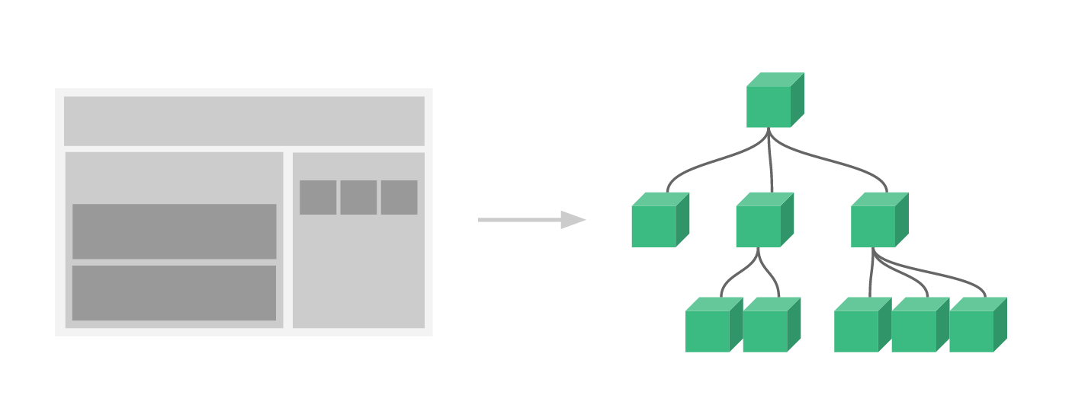
Рисунок 2.1 – Схематичне зображення інтерфейсу як дерево
компонентів [10-16]

В Vue.js компонент - це, по суті, екземпляр Vue.js з попередньо встановленими настройками. Створити новий компонент в Vue.js просто [10-16]:
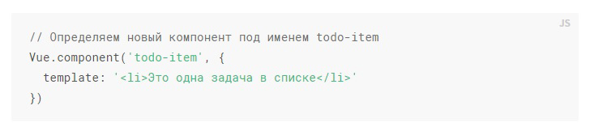
Рисунок 2.2 – Приклад створення нового компонента в Vue.js [10-13]

Тепер його можна використовувати в шаблоні іншого компонента [10-16].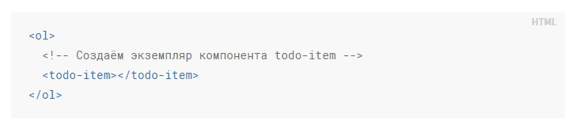
Рисунок 2.3 – Приклад використання компонента в шаблоні іншого компонента [10-16]
У багатьох проектах, глобальні компоненти визначаються за допомогою Vue.componentЗ наступним newVue ({el: "#container '}) для вказівки елемента-контейнера в тілі кожної сторінки [10-16].
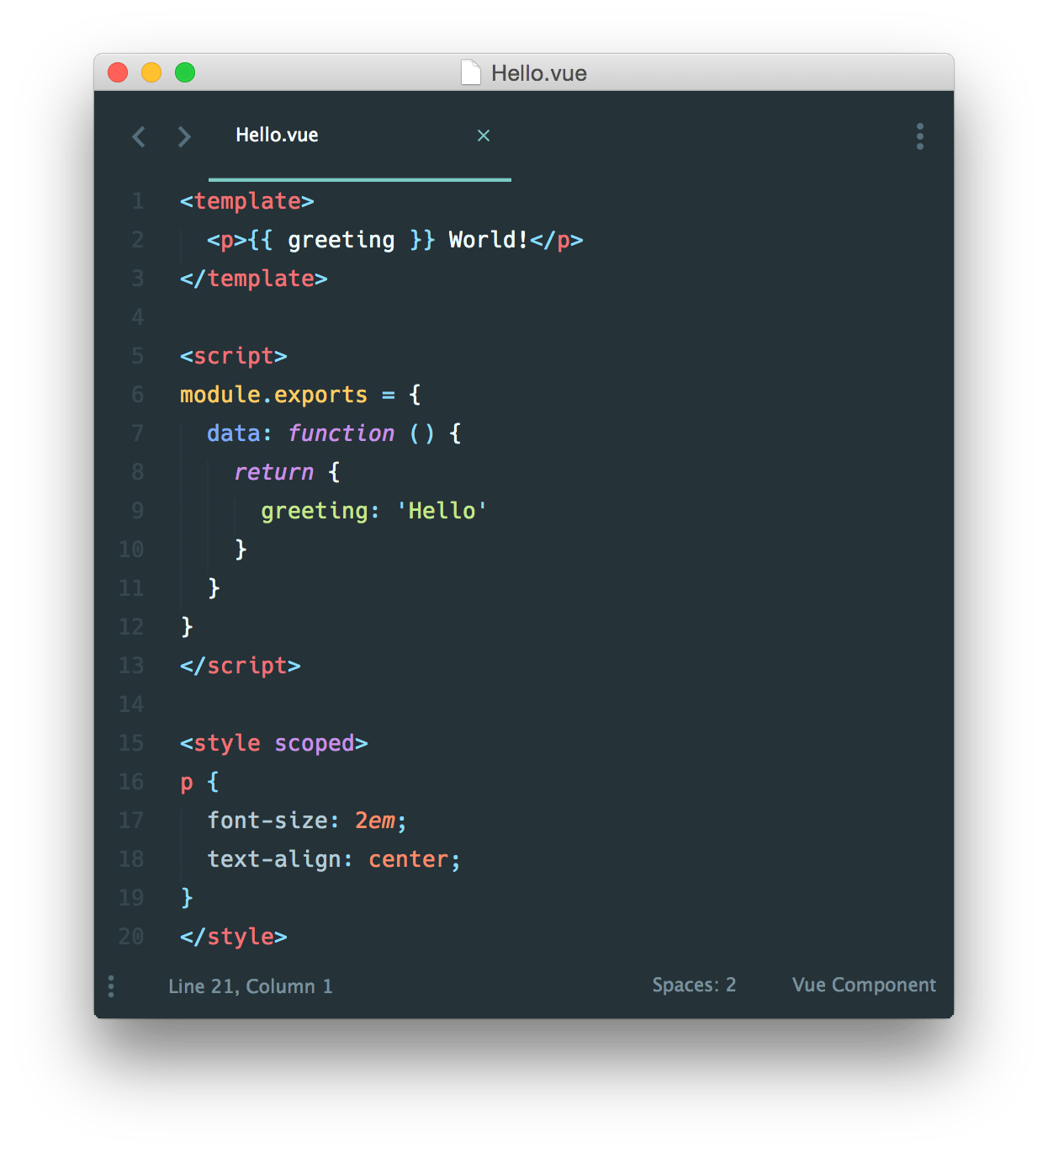
Рисунок 2.4 – Приклад файлу Hello.vue [10-16]

Для проектів малого і середнього розміру, в яких JavaScript використовується тільки для деяких сторінок, цей підхід може прекрасно працювати. У більш же складних проектах або у випадках, коли весь ваш front-end керується JavaScript, можна знайти такі недоліки [10-16]:
- глобальне визначення (зПовинен давати унікальне ім'я кожному компоненту),
- термінові шаблони (не вистачає підсвічування синтаксису),
- відсутня модульна підтримка CSS (У той час як HTML і JavaScript розбиваються на модулі-компоненти, CSS виявляється окремо від них).
Всі ці недоліки вирішуються однофайловий компонентами з розширенням .vue, Використання яких дозволяють такі інструменти як Webpack і Browserify.При використанні Webpack разом з vue-loader, також отримуємо прекрасну підтримку CSS-модулів [10-16].

2.1.3. Порівняння з іншими фреймворками.
Можна сказати, що Vue.js один з головних JavaScriptфреймворков, який може замінити Angular і React в багатьох випадках.Vue.js по React створює копію DOM, обробляє її, а потім результат порівнюється з вихідною версією. В кінцевому документі замінюються тільки ті частини сторінки, які відрізняються від результатів обробки. Це значно прискорює завантаження і рендеринг сторінки. Відповідно скорочується обсяг трафіку, що особливо важливо для користувачів мобільних пристроїв [17].
Головне достоїнство, це те, що в Vue.js немає довгої історії розвитку. Він свіжий. Розроблявся з урахуванням помилок і успіхів React і Angular. До того ж Vue.js легкий і простий у вивченні.Vue.js підтримує два способи Біндінга. І як в Angular і як Virtual DOM в React.Можна перейти до порівняння Vue.js з Angular і React. Почнемо з Angular [17].
AngularJS - це Javascriptфреймворк, створений для побудови динамічних веб-додатків, зазвичай використовується для створення односторінкового додатки (SinglePageApplication - SPA). AngularJS був розроблений з 2009 року за допомогою MiskoHevery і його другом AdamAbrons [17].
Перед тим як порівнювати ці два фреймворка, проведемо аналогію. Angular (особливо після релізу Angular 2) це мамонт, а Vue.js - це тигр, який досить голодний, щоб вижити. Але є безліч причин, за якими розробники переходять на Vue.js. EvanYou, засновник Vue.js описує причини наступним чином.Vue.js більш гнучкий, менш упертий. Це дозволяє розробникам створювати структуру додатка так, як вони хочуть, а не робити все як зобов'язує AngularWay [17].
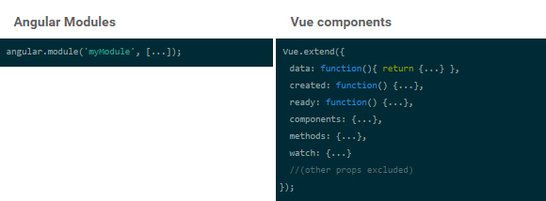
Рисунок 2.5 – Приклад коду порівняння з Angular і Vue.js [17]

Модулі - це контейнер в Angular, що містить інші об'єкти, такі як директиви контролерів і т.д. У Vue.js вони містять велику частину компонентної логіки [17].
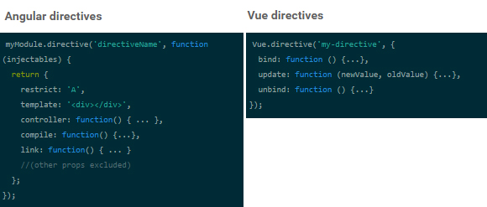
Рисунок 2.6 – Приклад коду порівняння з Angular і Vue.js [17]

Фільтри не сильно відрізняються, хоча Vue надає опції читання записи [17].
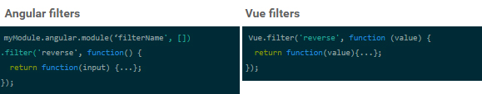
Рисунок 2.7 – Приклад коду порівняння з Angular і Vue.js [17]

Отже, в AngularJS багато інструментів і досить складний синтаксис, який може збентежити багатьох. З іншого боку Vue.js на багато простіше, а іноді навіть краще. Якщо ви стурбовані майбутнім фреймворка, то не варто. Він буде підтримуватися і розвиватися [17].
Подальшим порівнянням є Vue.js і React.
React - це бібліотека JavaScript з відкритим вихідним кодом, яка використовується для створення призначеного для користувача інтерфейсу. Вона була створена компанією Facebook і представлена розробникам в 2013 році [17].
У React і Vue.js багато спільного. наприклад [17]:
- Використання Virtual DOM.
- Реактивні і компоненти.
- Зосередженість на ядрі.
Для централізація Vue.js компоненти використовуємо бібліотеку Vuex.Vuex - патерн управління станом, а також бібліотека для додатків на Vue.js. Він служить централізованим сховищем даних для всіх компонентів програми з правилами, які гарантують, що стан може бути змінено тільки передбачуваним чином. Vuex інтегрується з офіційним розширеннямvue-devtools, Надаючи «з коробки» такі просунуті можливості, як «машину часу» для налагодження і експорт / імпорт зліпків стану даних[14, 17].
У центрі будь-якого Vuex-додатки знаходиться сховище. «Сховище» - це контейнер, в якому зберігається стан застосування. Два моменти відрізняють сховище Vuex від простого глобального об'єкта [14, 17]:
- Сховище Vuex реактивно. Коли компоненти Vue покладаються на його стан, то вони будуть реактивно і ефективно оновлюватися, якщо стан сховища змінюється.
- Не можна безпосередньо змінювати стан сховища. Єдиний спосіб внести зміни - явно викликати мутацію. Це гарантує, що будь-яка зміна стану залишає слід і дозволяє використовувати інструментарій, щоб краще розуміти хід роботи програми.

2.2 Знайомства з Docker

Docker інструментів і бібліотек для розробки серверної частини Інтернет-платформи мобільного додатку інтернет-магазину. Для запуску серверний оточення я вибрав программноо обесреченіе Docker[18-20].
Спочатку віртуалізація була покликана позбавити від подібних проблем, але в ній є суттєві недоліки[18-20]:
- повільне завантаження;
- можлива плата за надання додаткового простору;
- не всі віртуальні машини (VM) підтримують сумісний використання;
- підтримують VM часто вимагають складної настройки;
- образ може бути занадто великим, так як «додаткова ОС» додає гігабайт простору в проект поверх операційної системи, а в більшості випадків на сервер ставиться кілька VM, які займають ще більше місця.
Docker - Дозволяє «упакувати» додаток з усім його оточенням і залежностями в контейнер, який може бути перенесений на будь-яку Linux-систему з підтримкою cgroupsв ядрі, А також надає середовище з управління контейнерами [18-20].
До його переваг відносяться [18-20]:
- Прискорений процес розробки. Немає необхідності встановлювати допоміжні інструменти на зразок PostgreSQL, Redis, Elasticsearch: їх можна запускати в контейнерах.
- Зручна інкапсуляція додатків.
- Зрозумілий моніторинг.
- Просте масштабування.
Докер працює не тільки на його рідній ОС, Linux, але також підтримується Windows і macOS. Єдина відмінність від взаємодії з Linux в тому, що на macOS і Windows платформа инкапсулируется в крихітну віртуальну машину. На даний момент Докер для macOS і Windows досяг значного рівня зручності у використанні [18-20].
Контейнер - це виконуваний екземпляр, який інкапсулює необхідну програмне забезпечення. Він складається з образів. Його можна легко видалити і знову створити за короткий проміжок часу [18-20].
Образ - базовий елемент кожного контейнера. Залежно від способу, може знадобитися деякий час для його створення [18-20].
DockerHub- публічний репозиторій з інтерфейсом, що надається Докер Inc. Він зберігає безліч образів. Ресурс є джерелом «офіційних» образів, зроблених командою Докер або створених у співпраці з розробником програмного забезпечення. Для офіційних образів перераховані їх потенційні уразливості. Ця інформація відкрита для будь-якого зареєстрованого користувача. Доступні як безкоштовні, так і платні акаунти [18-20].
Docker можна запускати трима способами [18-20]:
- CMD - через команду рядка
- Dockerfile - текстовий файл з інструкціями та аргументами
- Docker compose - підключення контейнерів один до одного.
Я на своєму проекті буду використовувати Docker componse і Dockerfile що б зібрати і запустить проекту.

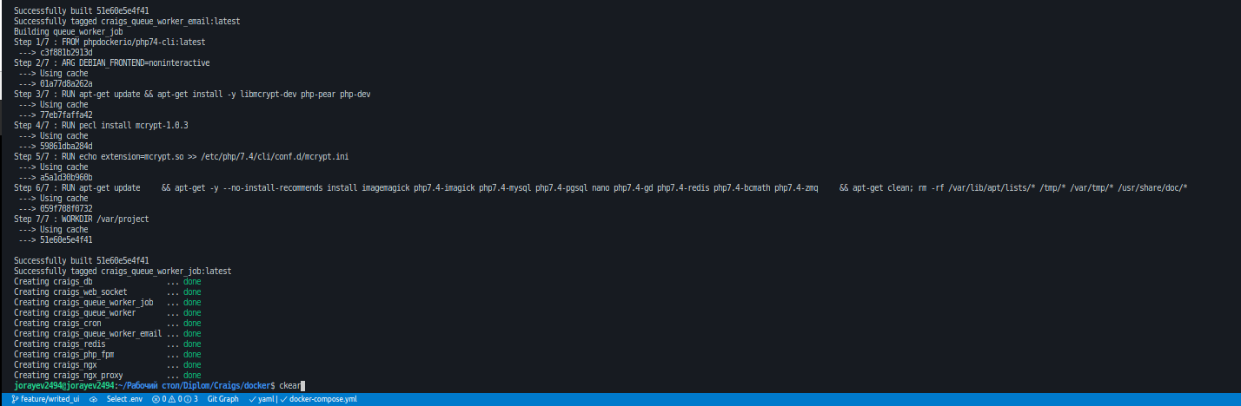
Рисунок 2.8 – Приклад запуску docker контейнерів [18-20]

Що б побачить запущених котейнеров і подивитися інформації про контейнерів виконуємо комманду
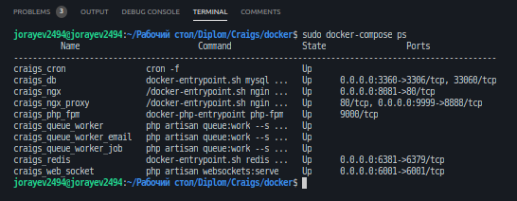
sudo docker-compose up ps
Рисунок 2.9 – Приклад отримати інформацібю про контейнерах [18-20]
Що б зупинить запущених контейнерів виконуємо комманду
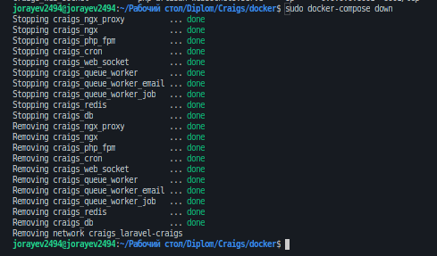
sudo docker-compose down

Рисунок 2.10 – Приклад зупинити запущених конейнеров [18-20]
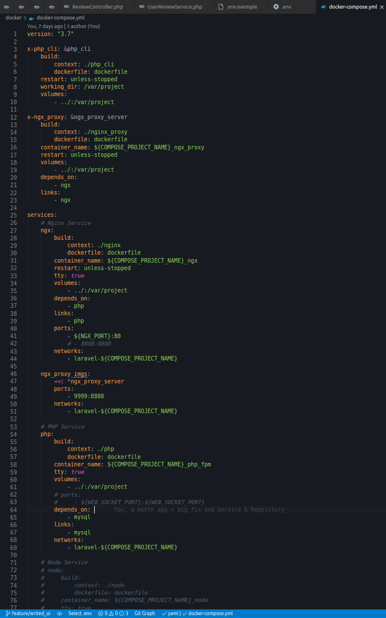

Рисунок 2.11 – Приклад додавання сейвісов на docker-compose [18-20]
Що б запустить наш зібраний сервіви виконуємо комманду
sudo docker-compose up - - build -d

2.3Xamarin.Forms для розробки частини мобільного додатку інтернет-магазину одягу
Xamarin.Forms - представляє платформу, яка націлена на створення міжплатформенних додатків під Android, iOS і Windows 10. Є пределеніе статичні дані, що спочатку частина мобільних додатків створюється більш ніж для однієї платформи, наприклад, для Android і iOS [21].
Такий діапазон платформ, засобів розробки і мов програмування не може позитивно позначатися на терміни створення додатків, і, в кінцевому рахунку, на кошти, що виділяються на розробку. Було б дуже ефективно мати один інструмент, який дозволяв легко і просто створювати додатки відразу для всіх платформ. І саме таким інструментом і є платформа Xamarin (вимовляється як "земарін") [21].
Xamarin дозволяє створювати одну едінcтвенную логіку додатка із застосуванням C # і .NET відразу для всіх трьох платформ - Android, iOS, UWP [21].
Переваги використання Xamarin.Forms [21]:
- В процесі розробки створюється єдиний код для всіх платформ
- Xamarin надає прямий доступ до нативним API кожної платформи
- При створенні додатків ми можемо використовувати платформу .NET і мова програмування C # (а також F #), який є досить продуктивним, і в той же час ясним і простим для освоєння і застосування
- Xamarin Forms підтримує кілька платформ. Основні платформи: Android, iOS, UWP, Tizen. Додаткові платформи, які розвиваються спільнотою: MacOS, WPF, GTK #.
Архітектура і виконання коду -У Xamarin є два основні інструменти: Xamarin.Android/iOS і Xamarin.Forms. По частині кроссплатформенной розробки Xamarin пропонує використовувати єдиний APIXamarin.Essentials. Xamarin.Android і Xamarin.iOS наділяють додаток тими ж можливостями і інтерфейсом, які є у нативних рішень. У разі Xamarin.iOS програма компілюється безпосередньо в машинний код (AOT-компіляція), тоді як в Xamarin.Android спочатку відбувається компіляція в байт-код, який потім інтерпретується віртуальною машиною (JIT-компіляція)[21].

2.4 Аналіз інструментів і бібліотек для розробки серверної частини мобільного додатку інтернет-магазину одягу

Для розробки системи була обрана одна з найпоширеніших серверних мов програмування – PHP.
Причини, за що рекомендується використовувати цю мову [22-25]:
- Вкрай проста у вивченні, особливо, якщо є досвід розробки на C / C ++, Java або C #.
- Має величезне співтовариство розробників, яке готове допомагати у вирішенні будь-яких проблем, пов'язаних з розробкою на PHP.
- Величезна кількість вбудованих функцій.
- Безкоштовний.
- Крос-платформний.
- Для PHP існує велика кількість фреймворків.
Для прискорення швидкості розробки, а так само для того, щоб продукт міг би легко підтримуватися сторонніми розробниками, було прийнято рішення використовувати один з PHP фреймворків.Фреймворк - програмна платформа, яка визначає структуру програмної системи; програмне забезпечення, що полегшує розробку і об'єднання різних компонентів великого програмного проекту.Фреймворк відрізняється від бібліотеки тим, що впливає на побудову архітектури додатку, дотримуючись кращі практики розробки [22-25].
З Lavarel є можливість швидко приступити до роботи над своїми проектами. В цілому, Laravel володіє всіма функціональними можливостями, які знадобляться для створення сучасного PHP-додатки.Laravel був створений TaylorOtwell, який продовжує вести його розробку до цього дня. Інші відомі члени спільноти: DayleRees, ShawnMcCool, JeffreyWay, JasonLewis, BenCorlett, FranzLiedke, DriesVints, MiorMuhammadZaki і PhilSturgeon [22-25].
У загальній технічні причини, за якими актуально використання Laravel. По-перше, ядро Laravel є надійним з точки зору продуктивності, і дозволяє розширити платформу, використовуючи безліч доповнень.Laravel також прекрасно інтегрується з іншими сторонніми бібліотеками і платформами, такими як AmazonWebServices (AWS), що дозволяє створювати вісокомасштабіруеміе додатки. Для довгострокових завдань є можливість поставити їх в чергу для асинхронного виконання у фоновому режимі, що ще більше підвищує продуктивність [22-25].
Ключові особливості [22-25]:
- Використання структуру, яка наповнена елегантним синтаксисом.
- Розширення базової функціональності Laravel, використовуючи доповнення.
- Використання вбудованих функцій для управління маршрутизацією, управлінням користувачами, кешуванням і багатьом іншим.
- Інтегрування Laravel зі сторонніми бібліотеками і платформами, такими як AWS.
- Виконання завдання асинхронно у фоновому режимі для підвищення продуктивності.
Laravel може похвалитися високоактивним співтовариством, що означає, що пошук допомоги або навчальних посібників ніколи не буде проблемою [22-25].

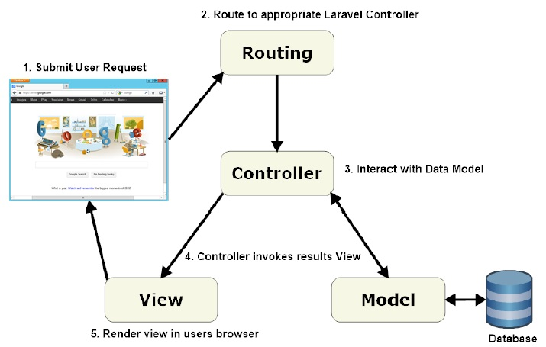
Рисунок 2.12 – Схема роботи LaravelController [15]

Головна мета даного рішення - чітке відділення бізнес-логіки додатка від візуалізації. Також, це дозволяє повторно використовувати основні компоненти. Крім цього, використання даного підходу дозволяє розділяти завдання між розробниками. Наприклад, для створення бізнес-логіки, немає необхідності знати нічого про подання, яке буде використовуватися. Компоненти незалежні [22-25].
В основі архітектури Laravel, лежать такі можливості [22-25]:
1) Пакети - дозволяють створювати і підключати модулі в форматі Composerдо додатка на Laravel.
2) Eloquent ORM - реалізація шаблону проектування ActiveRecordна PHP. Дозволяє строго визначити відносини між об'єктами бази даних.
3) Логіка додатка - частина розробляється, оголошена чи за допомогою контролерів, або маршрутів (функцій-замикань).
4) Зворотній маршрутизація пов'язує між собою генеруються додатком посилання і маршрути, дозволяючи змінювати останні з автоматичним оновленням пов'язаних посилань. При створенні посилань за допомогою іменованих маршрутів Laravel автоматично генерує кінцеві URL.
5) REST-контролери - додатковий шар для поділу логіки обробки GET- запітіві POST-запитів HTTP.
6) Автозавантаження класів - механізм автоматичного завантаження класів PHP без необхідності підключати файли їх визначень в include. Завантаження на вимогу запобігає завантаження непотрібних компонентів; завантажуються тільки ті з них, які дійсно використовуються.
7) Укладачі уявлень (Англ. Viewcomposers) - блоки коду, які виконуються при генерації уявлення (шаблону).
8) Інверсія управління (Англ. InversionofControl) - дозволяє отримувати екземпляри об'єктів за принципом зворотного управління. Також може використовуватися для створення і отримання об'єктів-одинаків (англ. singleton).
9) Міграції - система управління версіями баз даних. Дозволяє зв'язувати зміни в коді програми зі змінами, які необхідно внести в структуру БД, спрощує розгортання і оновлення програми.
10) Модульне тестування (юніт-тести) - грає дуже велику роль в Laravel, який сам по собі містить велику кількість тестів для запобігання регрессий (помилок внаслідок поновлення коду або виправлення інших помилок).
11) Сторінковий висновок (англ. Pagination) - спрощує генерацію сторінок, замінюючи різні способи вирішення цього завдання єдиним механізмом, вбудованим в Laravel. [15-18]
Таким чином, Laravelфреймворк вирішує більшість типових завдань, що виникають при розробці веб-додатки.

2.5 Аналіз систем управління баз даних для розробки бази даних Інтернет-платформи онлайн-оголошень

База даних є найважливішим елементом будь-якої інформаційної системи. Бази даних - це логічно змодельовані сховища будь-яких типів даних. Кожна база даних, яка не є бессхемной, слід моделі, яка задає певну структуру обробки даних. СУБД (системи управління базами даних) - це додатки (або бібліотеки), керуючі базами даних різних форм, розмірів і типів [26-27].

2.5.1. Реляційні системи управління базами даних.
Реляційні системи реалізують реляційну модель роботи з даними, яка визначає всю збережену інформацію як набір пов'язаних записів і атрибутів в таблиці.СУБД такого типу використовують структури (таблиці) для зберігання і роботи з даними. Кожен стовпець (атрибут) містить свій тип інформації. Кожен запис в базі даних, що володіє унікальним ключем, передається в рядок таблиці, і її атрибути відображаються в стовпцях таблиці [26-27].
Відносини можна визначити як математичні множини, що містять набори атрибутів, що відображають зберігається інформація.Кожен елемент, що формує запис, повинен відповідати певним типом даних (ціле число, дата і т.д.). Різні СУБД (реляційна система управління базами даних) використовують різні типи даних, які не завжди взаємозамінні.Такого роду обмеження звичайні для реляційних баз даних. Фактично, вони і формують суть відносин [26-27].
До найбільш відомих СУБД можна віднести [26-27]:
- SQLite (дуже потужна вбудована СУБД).
- MySQL (найпопулярніша і часто використовувана СУБД).
- PostgreSQL (сама просунута і гнучка СУБД).

2.5.2. Система управління базами даних SQLite.
SQLite- це дивовижна бібліотека, вбудована в додаток, яке її використовує. Будучи файлової БД (база даних), вона надає відмінний набір інструментів для більш простої (у порівнянні з серверними БД) обробки будь-яких видів даних.Коли додаток використовує SQLite, їх зв'язок проводиться за допомогою функціональних і прямих викликів файлів, що містять дані (наприклад, баз даних SQLite), а не якогось інтерфейсу, підвищує швидкість і продуктивність операцій [26-27].
Типи даних, підтримує СУБД SQLite [26-27]:
- NULL (NULL-значення).
- INTEGER (ціле зі знаком, зберігається в 1, 2, 3, 4, 6, або 8 байтах).
- REAL (число з плаваючою комою, що зберігається в 8-байтовому форматі IEEE).
- TEXT (текстовий рядок з кодуванням UTF-8, UTF-16BE або UTF-16LE).
- BLOB (тип даних, зберігається точно в такому ж вигляді, в якому і був отриманий).
Переваги СУБД SQLite:
- файлова (вся база даних зберігається в одному файлі, що полегшує переміщення).
- стандартизована (SQLite використовує SQL; деякі функції опущені (RIGHT OUTER JOIN або FOR EACH STATEMENT)).
- Дуже добре підходить для розробки і навіть тестування (під час етапу розробки більшості потрібно масштабування. SQLite, зі своїм багатим набором функцій, може надати більш ніж достатній функціонал.).
Рекомендації по використанню СУБД SQLite [26-27]:
- вбудовані програми.
- Система доступу до дискової пам'яті.
- Тестування.
Не варто використовувати SQLite в наступних ситуаціях [26-27]:
- Розраховані на багато користувачів програми.
- Додатки, записують великі обсяги даних.

2.5.3. Система управління базами даних MySQL.
MySQL - це найпопулярніша з усіх великих серверних БД. Розібратися в ній дуже просто, і в мережі про неї можна знайти велику кількість інформації. Хоча MySQL і не намагається повністю реалізувати SQL-стандарти, вона пропонує широкий функціонал. Додатки «спілкуються» з базою даних через процес-демон [26-27].
Типи даних, підтримує СУБД MySQL [26-27]:
- TINYINT (дуже маленьке ціле).
- SMALLINT (маленьке ціле).
- MEDIUMINT (ціле середнього розміру).
- INT або INTEGER (ціле нормального розміру).
- BIGINT (велике ціле).
- FLOAT (знакове число з плаваючою комою одинарної точності).
- DOUBLE, DOUBLE PRECISION, REAL (знакове число з плаваючою комою подвійної точності).
- DATETIME (комбінація дати і часу).
- VARCHAR (рядок змінної довжини).
- BLOB, TEXT (BLOB-стовпець або TEXT-стовпець довжиною максимум 65535 (2 ^ 16 - 1) символів).
Переваги СУБД MySQL [26-27]:
- простота (MySQL легко встановлюється. Існує багато сторонніх інструментів, включаючи візуальні, що полегшують початок роботи з БД).
- Багато функцій (MySQL підтримує більшу частину функціоналу SQL).
- Безпека (в MySQL вбудовані багато функцій безпеки).
- Потужність і масштабованість (MySQL може працювати з дійсно великими обсягами даних, і непогано підходить для масштабованих додатків).
- швидкість (нехтування деякими стандартами дозволяє MySQL працювати продуктивніше, місцями зрізуючи на поворотах).
Рекомендації по використанню СУБД MySQL [26-27]:
- Розподілені операції.
- Високий рівень безпеки.
- Веб-сайти та програми.
- Кастомниє рішення.
Не варто використовувати MySQL в наступних ситуаціях [26-27]:
- SQL-сумісність.
- Конкуренція.
- Недолік функцій [19].

2.5.4. Система управління базами даних PostgreSQL.
PostgreSQL - це сама просунута СУБД, що орієнтується в першу чергу на повну відповідність стандартам і розширюваність. PostgreSQL, або Postgres, намагається повністю відповідати SQL-стандартам ANSI / ISO.PostgreSQL відрізняється від інших СУБД тим, що володіє об'єктно-орієнтованим функціоналом, в тому числі повною підтримкою концепту ACID (Atomicity, Consistency, Isolation, Durability).Будучи заснованим на потужної технології Postgres відмінно справляється з одночасною обробкою декількох завдань. Підтримка конкурентності реалізована з використанням MVCC (MultiversionConcurrencyControl), що також забезпечує сумісність з ACID [26-27].
Типи даних, підтримує СУБД PostgreSQL [26-27]:
- bigint (знакова 8-байтное ціле).
- bigserial (автоматично інкрементіруемое 8-бітове ціле).
- bit [(n)] (бітна рядок фіксованої довжини).
- bitvarying [(n)] (бітна рядок змінної довжини).
- boolean (булевська величина).
- date (календарна дата).
- integer (знакова 4-байтное ціле).
- macaddr (MAC-адресу).
- path (геометричний шлях на площині).
- time [(p)] [withouttimezone] (час доби (без часового поясу).
- uuid (унікальний ідентифікатор).
- xml (XML-дані).
Переваги СУБД MySQL [26-27]:
- Повна SQL-сумісність.
- Спільнота (PostgreSQL підтримується досвідченим спільнотою 24/7).
- Підтримка сторонніми організаціями (незважаючи на дуже просунуті функції, PostgreSQL використовується в багатьох інструментах, пов'язаних з РСУБД).
- Можливість розширення (PostgreSQL можна програмно розширити за рахунок збережених процедур).
- Об'єктно-орієнтованість (PostgreSQL - не тільки реляційна, а й об'єктно-орієнтована СУБД).
Рекомендації по використанню СУБД PostgreSQL [26-27]:
- Цілісність даних.
- Процедури.
- Інтеграція.
Не варто використовувати PostgreSQL в наступних ситуаціях[26-27]:
- Швидкість.
- Прості ситуації.
Для реалізації всіх необхідних можливостей нашого веб-сервісу цілком буде досить вільної реляційної СУБД MySQL.

Висновки до другого розділу

В даному розділі був проведений аналіз технологій розробки інтернет-сервіс, в тому числі інтернет-магазинів одягу, в результаті якого було обрано програмні засоби для розробки інтернет-платформи.
Були розглянуті такі інструменти та бібліотеки для розробки front-end частини, серверної частини і бази даних.
У першій частині другого розділу розглянуто CSS фреймворкBootstrap, фреймворк Vue.js і порівняння з іншими фреймворками, такими як Angular і React.
У другій частині другого розділу були розглянуті наступні варіанти для розробки серверної частини: Symfony, Yii2, Laravel. Всі ці варіанти безкоштовні і мають відкритий вихідний код.
У третій частині другого розділу розглянуті реляційної системи управління базами даних, такі як SQLite, MySQL, PostgreSQL.
Отже, по резутатамірозгялнутіх програмних засобів для розробки були обрані фреймворки Vue.js і Laravel, а також СУБД MySQL.

РОЗДІЛ 3
РОЗРОБКА ФУНКЦІОНАЛЬНОЇ ЧАСТИНИ ІНТЕРНЕТ-ПЛАТФОРМИ МОБІЛЬНОГО ДОДАТКУ ІНТЕРНЕТ-МАГАЗИНУ ОДЯГУ

3.1 Налаштування середовища для розробки

На початку розробки встановлюємо локальний сервер для роботи з нашими проектами OpenServer.
Наступним кроком для роботи з серверної частиною потрібно встановити Laravel. Для цього виконуємо команду в командному рядку:

composercreate-projectlaravel / laravelcraigs.loc

Після установки потрібно зробити налаштування Laravel. В першу чергу, потрібно сгенерірувати ключ додатки. Це випадкова 32-символьний рядок, по якому відбувається шифрування в проекті. Потім у файлі «.env» потрібно змінювати параметри для підключення до бази даних.

3.2 Налаштування програмних засобів для розробки front-end (laravel mix)

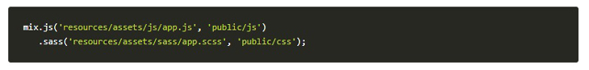
Рисунок 3.1 – Laravel Mix

Наступний програмний інструмент для розробки був обраний LaravelMix (підтримується Laravel 5.4 і новіше), який є API для компіляції Ассет. LaravelMix в даний час це ідеальний спосіб підключення Vue і Laravel. З Laravel 5.7 весь процес став набагато простіше [20].
Що б почати користуватися Vue в Larael навіть не потрібно його встановлювати, так як він вже доданий при формуванні front-end, переконатися в цьому можна, переглянувши файл: resources /js/app.js.

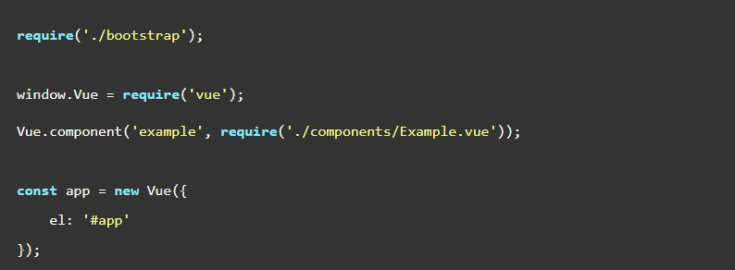
Рисунок 3.2 – Laravel з Vue.

В даному фрагменті на Рис.3.2 зображений вже створено перший vue компонент, який ініціює додаток Vue в будинок елемента з ID #app.
Наступним кроком знадобиться додаткова бібліотека для Vue - VueVuex і VueRouter потрібно провести її установки. (Передбачається що на вашій машині встановлений Node.JS).
Потрібно виконати команду:

npm install && npm install vuex-save
npm install && npm install vue-router

VueVuex отвічает за єдину централізція копонентов і сховища даних.
VueRoute відповідає за маршутізаціі сайту і переходу між сторінками.

Для подальшої роботи потрібно скомпілювати бандл front-end додатка в файл app.js, який вже підключений в шаблоні. Для цього потрібно виконати команду:

npmrunwatch

Виконання команди watch стежити за тим, що буде записано в компоненті Vue і автоматично компілювати зміни в бандл нашого front-end.

3.3 Програмні засоби для роботи з базою даних

Для роботи з базою даних використовується система управління базою даних MySQL. Доступ до даних з MySQL займає значно менше часу, ніж, якщо ці дані зберігалися б у файлах. У Laravel є вбудована команда для генерування міграції, в якій створюється таблиця зберігання даних сесій.
Фізична модель бази даних створюється за допомогою міграцій. Міграції - це спеціальний механізм, створений для контролю версій бази даних. Він дозволяє з легкістю модифікувати структури бази даних, розгортати базу даних на різних платформах. Створити міграцію можна за допомогою наступної команди:

phpartisanmake: migrationcreate_users_table

Перш ніж приступати до коду, була спроектована база даних. В результаті проектування, були виділені наступні сутності:
- користувач,
- продукти,
- категорії продукту,
- адреси,
- замовлення,
- файли.
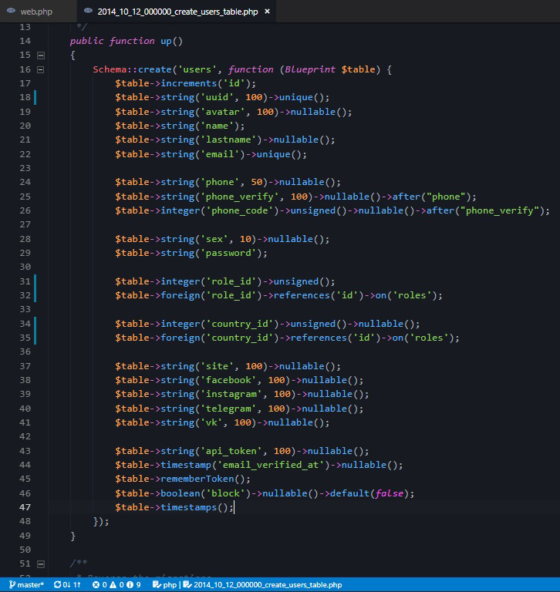
Рисунок 3.3 – Созданіе міграції (create_user_table)
Коротка характеристика інших сутностей:
- Користувач - містить основну інформацію про користувача веб-сервісу. Користувачем виступає приватний користувачі сайту або адміністратор сайту. приклад атрибутів: First_name, email, role_id.
- продукти -містить основні поля продукту, щоб на кожному продукті не дублювалися поля в різних продуктах. Наприклад, поля: id, title, price, category_id, description, is_active.
- категорії - містить основні поля категорії для додавання нової підкатегорії і активації, наприклад, поля: slug, color, image, is_actrive.
- замовлення -містить всі замовлення від клієнтів що б Адміністратори сайту змогли обробити замовлення. Наприклад, поля: category_id, title, price, quantity, cart_price.
- файли - містить всі завантажені файли із зазначенням отношніе до моделлю. Наприклад, поля: type, path, name, size, mime_type, user_file_name, fileable_type, fileable_id.
Тепер можна застосувати міграцію через командний рядок, використовуючи команду migrate. Дляя цього потрібно виконати її в корені проекту:

phpartisanmigrate

Laravel використовує для взаємодії з базою даних Eloquent ORM, який має вкрай просту реалізацію шаблону проектування ActiveRecord. Використання ORM дозволяє уникнути написання запитів на мові SQL. Суть її полягає в тому, що кожна сутність в базі даних, має свою об'єктну модель. Програміст модифікує цю модель, а вона вже, в свою чергу, взаємодіє з базою. Використання ORM набагато компактніше і швидше, ніж написання SQL запитів. При створенні будь-якого веб-додатки завжди необхідно писати багато однотипних запитів до бази даних. ORM ж дозволяє уникнути написання дублюючого коду.
Для звернення до бази даних використовуємо Централізований Клас Repository.php, що знаходиться в наступній директорії app \ Repositories \ Eoquent \ ProductRepository.php.
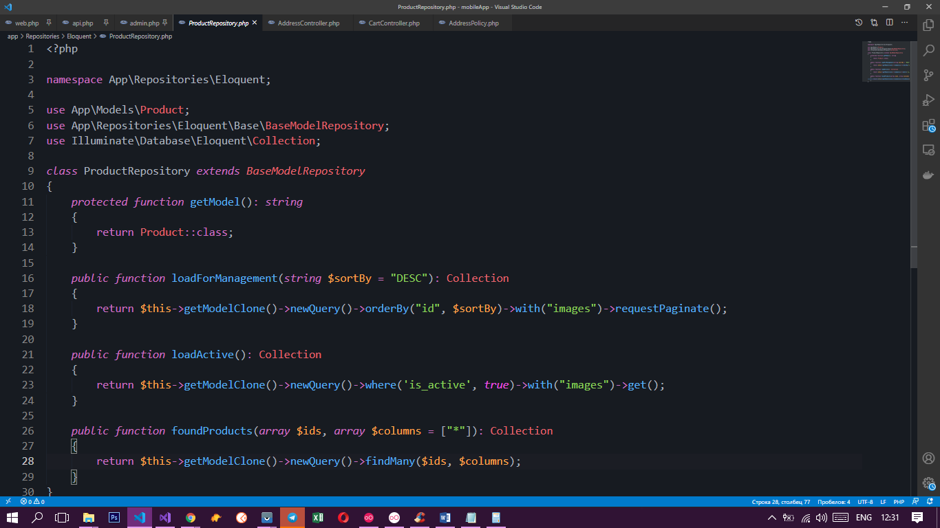
Рисунок 3.4 – ProductRepository.php

Крім цього, з'являється можливість з легкістю підтримувати цілісність бази даних не тільки на рівні бази, а й на рівні коду. Це значно підвищує надійність програми.
У Eloquent ORM передбачений механізм оптимізації запитів до бази даних, так званий «ледачий завантаження (Стиснутий завантаження)», яке дозволяє вирішити проблему зайвих запитів.
Моделі в Laravel підтримують всі види відносин. У зв'язку з цим використання реляційної бази даних не складає ніяких проблем.
Підтримується механізм «м'якого видалення», при якому дані не видаляються з бази даних, однак для ORM ці дані вважаються як віддалені. Це дозволяє уникнути втрати даних і порушення цілісності бази даних.

3.4 Розробка front-end і серверної частини інтернет-платформи інтернет-магазину

3.4.1. Формування маршрутизації.
Більшість маршрутів (routes) застосування будуть визначені в файлі routes /web.php. Для початку створимо перший маршрут (route). Відкриємо файл routes /web.php і напишемо перший маршрут сайту, який відкриє Головну сторінку Адмін панель:

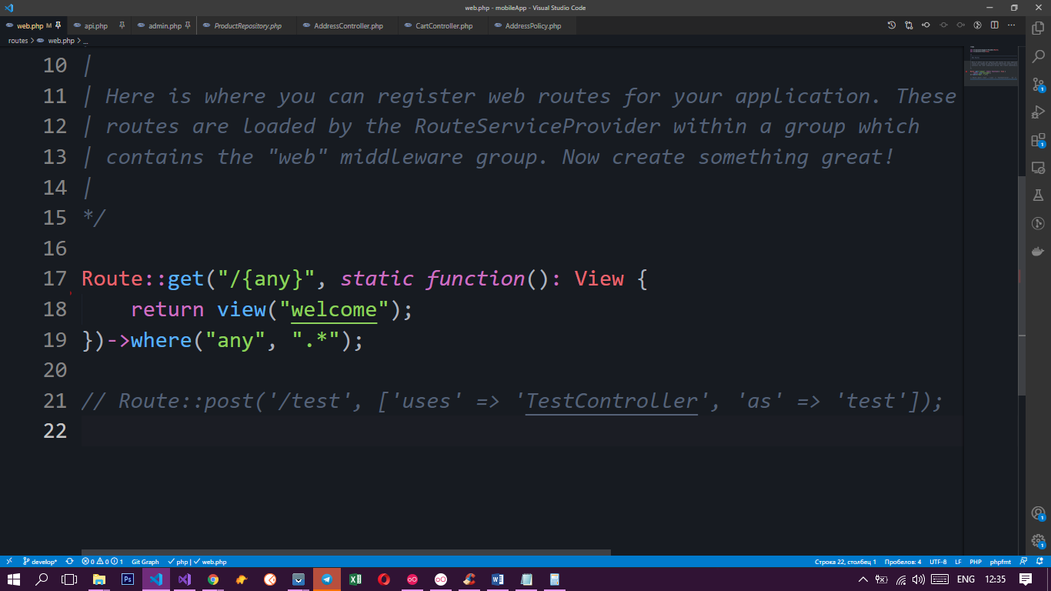
Рисунок 3.5 – Laravel Route

Перевірити можливо, якщо перейти в браузері на адресу "/".
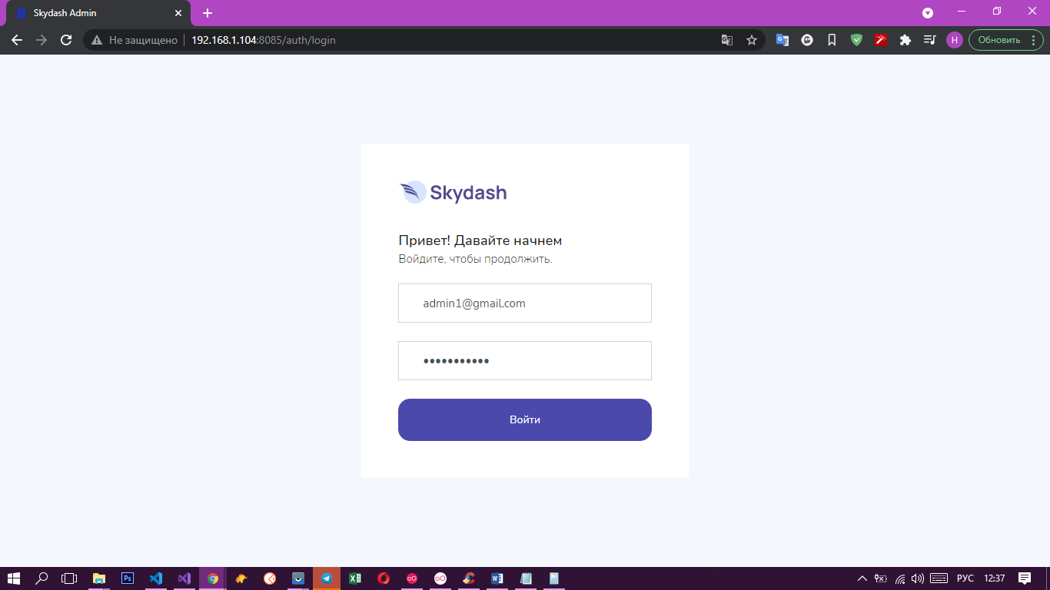
Рисунок 3.6 – Главная сторінка

Наш сервер видає початкову сторінку Адмін панель у вигляді Html ви з допомогою Vue.js і VueRoute будемо показати сраніцу Адміністратору.
Був створений спеціальний клас для полегшення разширению проекту і були Пімен патерни проектування такі як Repository і Service Layer.
Service забезпечує обробку логіки сайту і сжержіть в собі реалізацію птерна Repository.
Repository відповідає за зберігання запити до Бази даних через модель у нього на меті реалізувати в собі запити до бази даних для конкретної моделі.
Деякі пояснення:
- User - User (користувач), аутентифікований учасник системи, який має такі можливості:
- Подивитися родукти.
- Зайти в свій профіль і оновити свої дані.
- Замовити продукти.
- Admin - користувач, який має роль адміністратора. Може управляти всім контентом сервісу:
- Подивитися дані користувачів.
- Упровлять категоріями продуктів.
- Упровлять продуктами.
- Обробити замовлення.

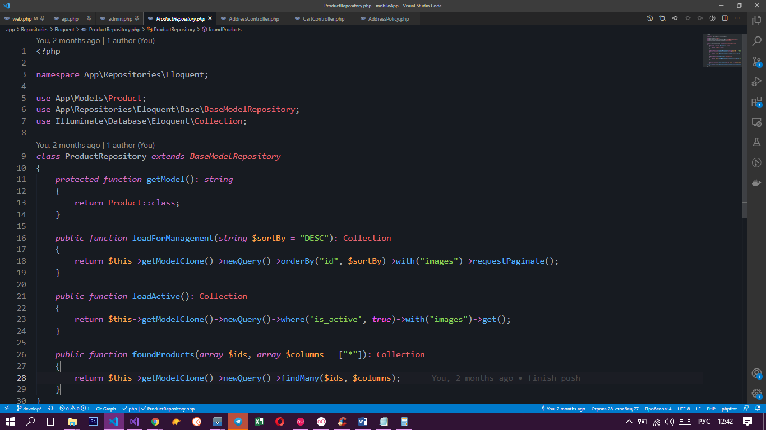
Рисунок 3.7 – ProductRepository.php і його метод для отримання даних з таблиці products.

3.4.2. Управління продуктів.
Адміністратор магазину зможе додати продукт і взаємодіяти з будь-яким продуктами і виконувати такі дії як: Редагувати і Видалити продукт.
У розділі «Редагувати» Адміністратор зможе подивитися повну інформацію про продукт а тагже редагувати продукту.
Коли Адміністратор натискає видалити то перший чергу виходити спливає вікно для подтвержение з текстом "Ви действітльно хочете видалити продукту" і назиавніе продукту. Після подтвержение продукт буде видалений.

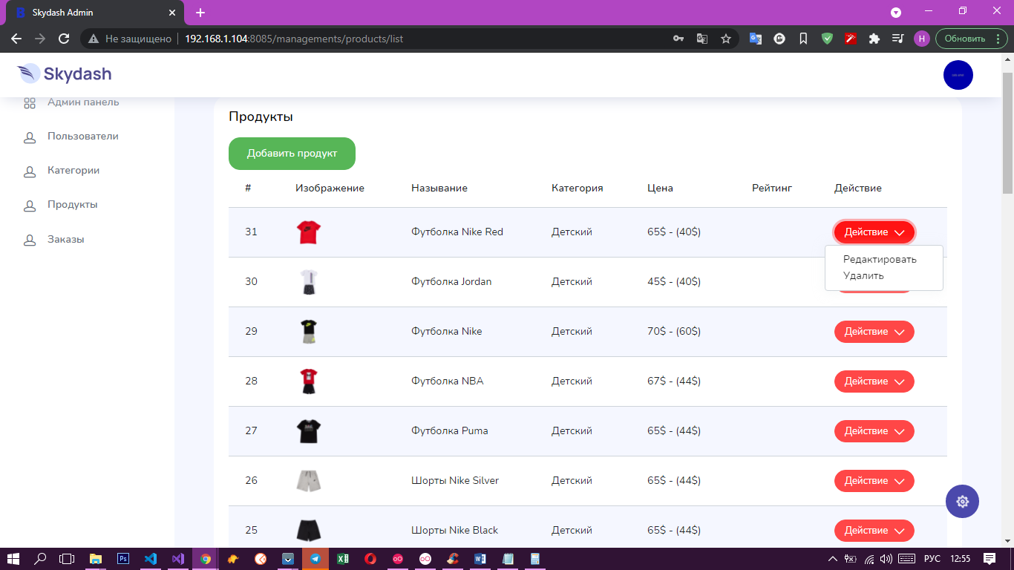
Рисунок 3.8 – Список всіх продуктів Адмін панелі

3.4.3. Управління категоріями продукту.
Адміністратор магазину зможе добвіть нову каткгорію в сервіс і взімодействовать вже существуюших категоріями.
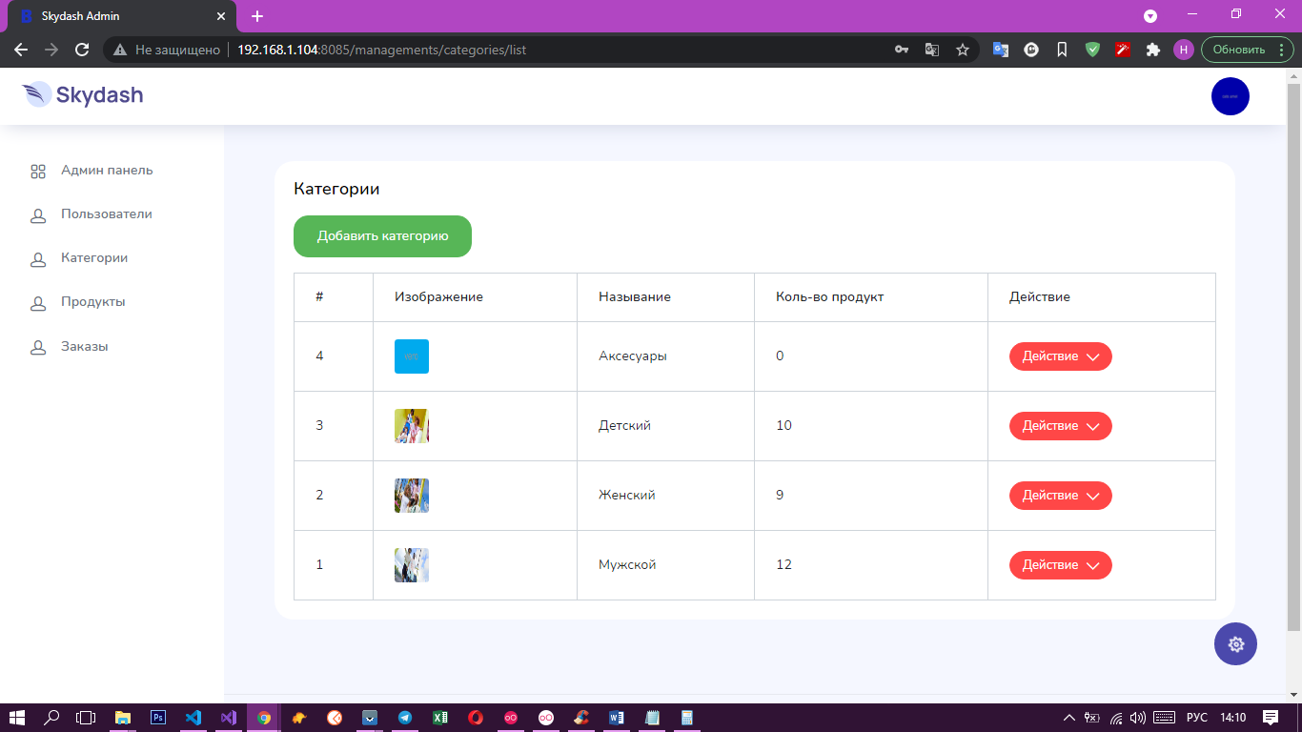
Рисунок 3.9 – Список всіх категорії продуктів Адмін панелі

3.4.4. Управління замовленнями.
Адміністратор сайту зможе управляти закозом і отримати все не обхідних інформацію про замовлений продукт і про замовника якщо требутся то Анміністратор зможе зв'язатися з заказчіеом по Носера телефону для подтверденіе замовлення.
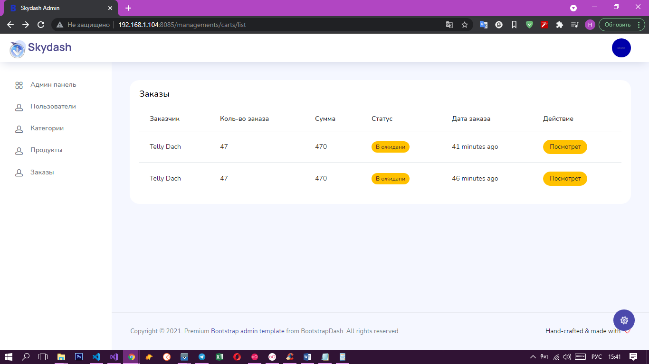
Рисунок 3.10 – Список всіх замовлень Адмін панелі
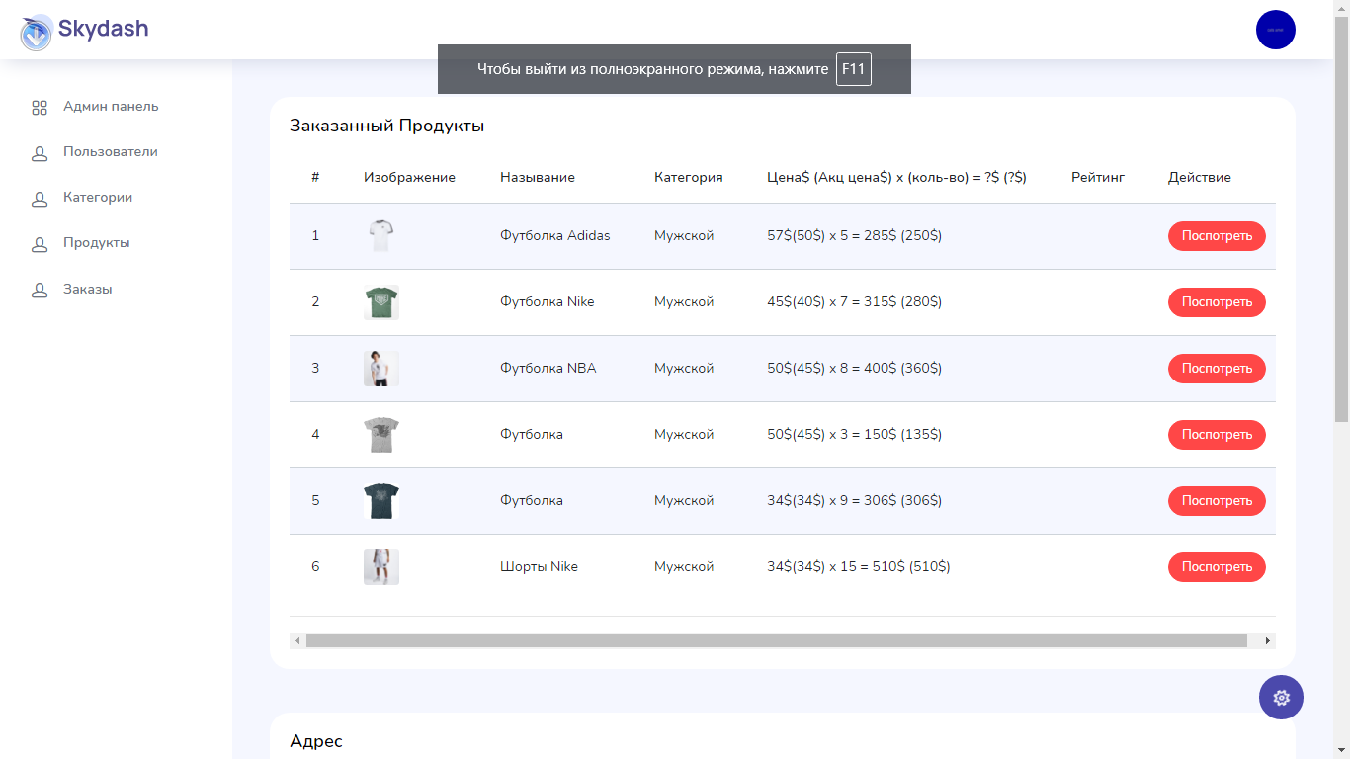
Рисунок 3.11 – Інформація про замовлення Адмін панелі
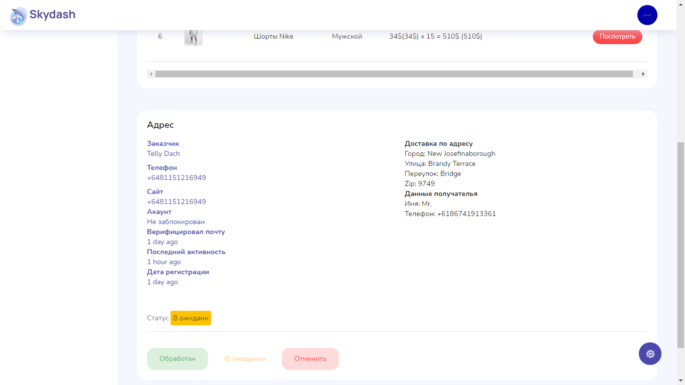
Рисунок 3.12 – Посмотреть інформацію про замовн Адмінпанелі

3.4.5. Авторізвція користувача.
Що б користуватись додатком користувачеві не обходимо ваторізоватся в додаток.
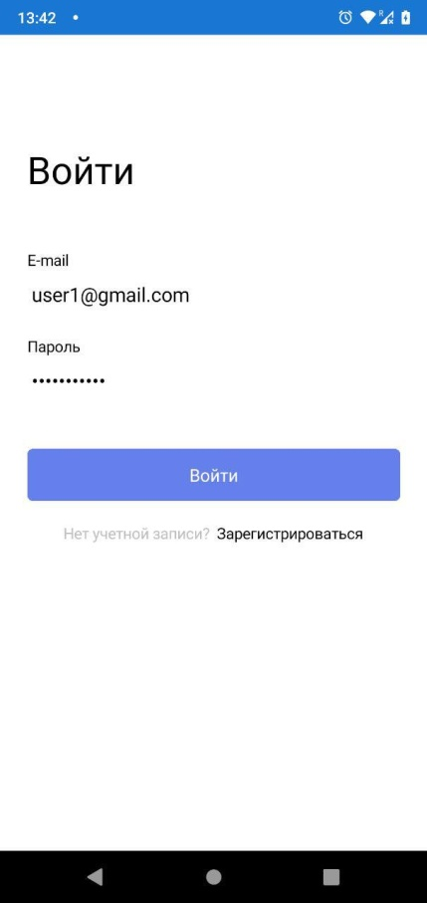
Рисунок 3.13 – Сторінка з авторизацією користувача
3.4.6 Список продуктів.
Після авторизації в додатку перенаправляється на головний сторінку, де він побачить все активні продукти з категоріями.
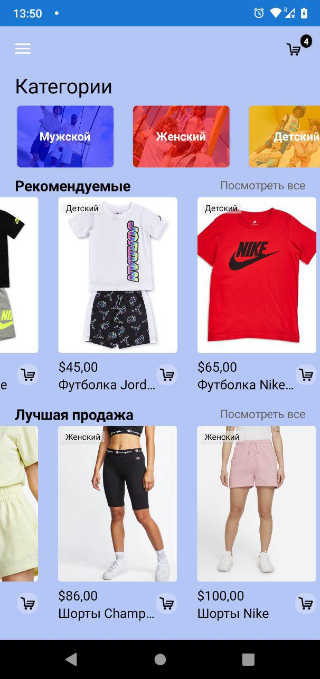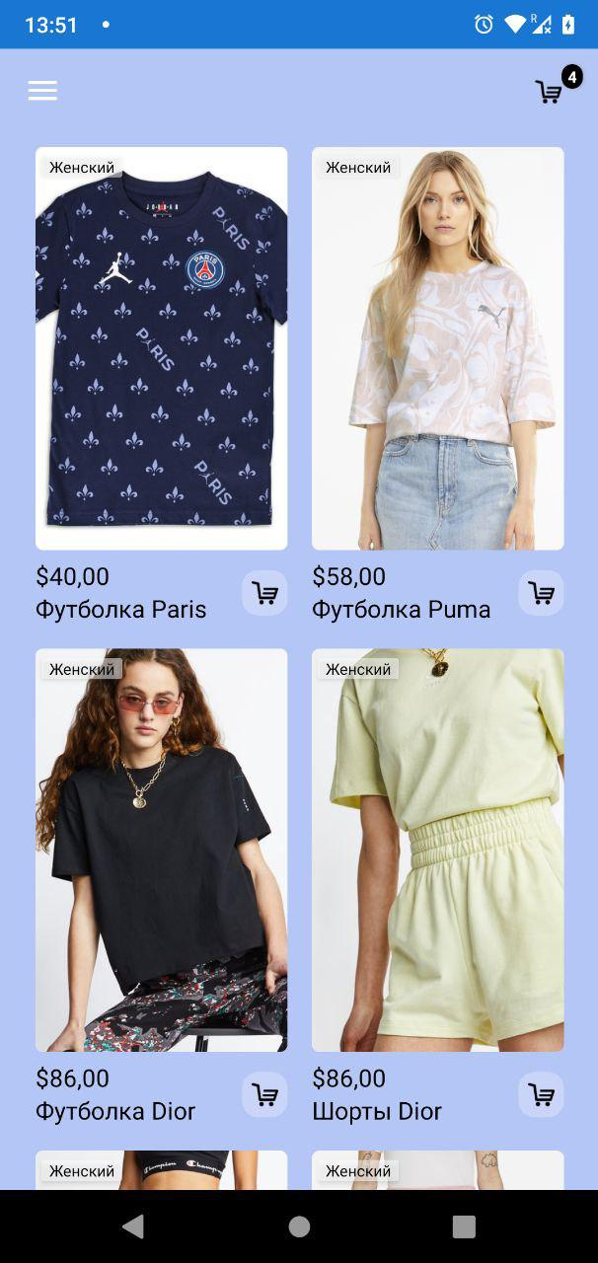
Рисунок 3.14 – Сторіка зі списоком продуктів

3.4.7 Інформація про продукт.
Користувач зможе подивитися продукти і зможе класти в кошик при натискання кнопку із зображенням візки находяшаяся біля кожного продукту.
Також користувач зможе подивитися повну інформацію про продукт при натискання кожного продукту.
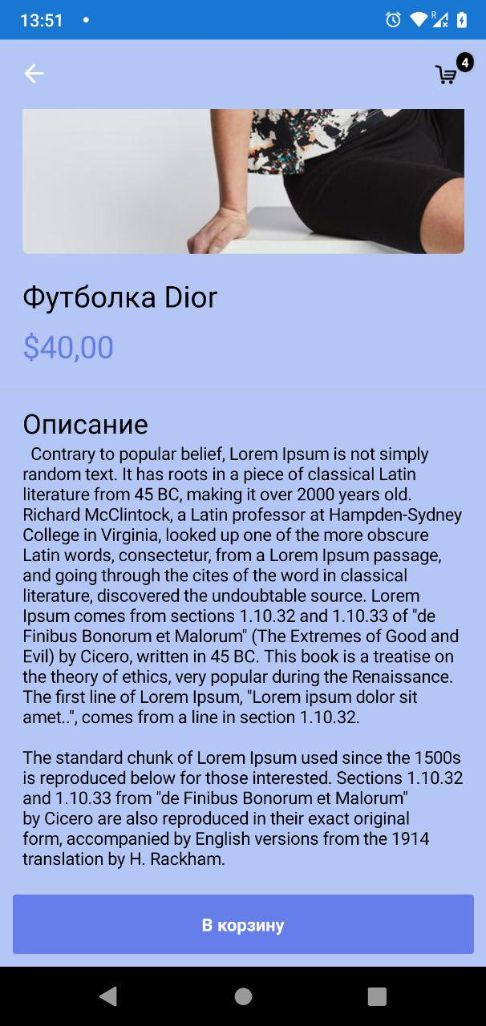
Рисунок 3.15 – Сторінка з інформацією про продукт

3.4.8 Подивитися кошик.
Користувач зможе подивитися список продуктів який знаходиться в кошику що-б перейти в корзину користувачів не обходимо натиснути на візок який наодітся в верхньому правому куті додатку.
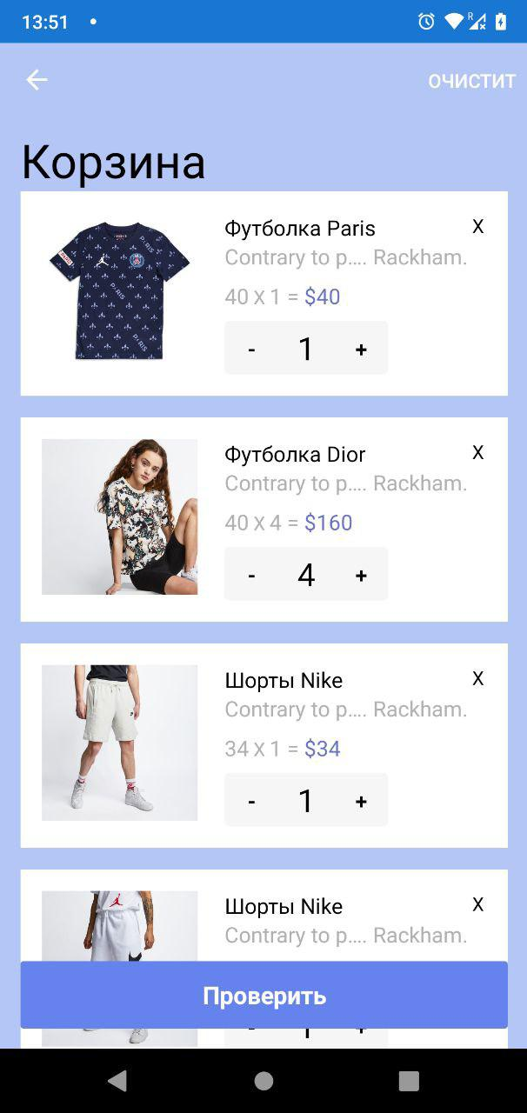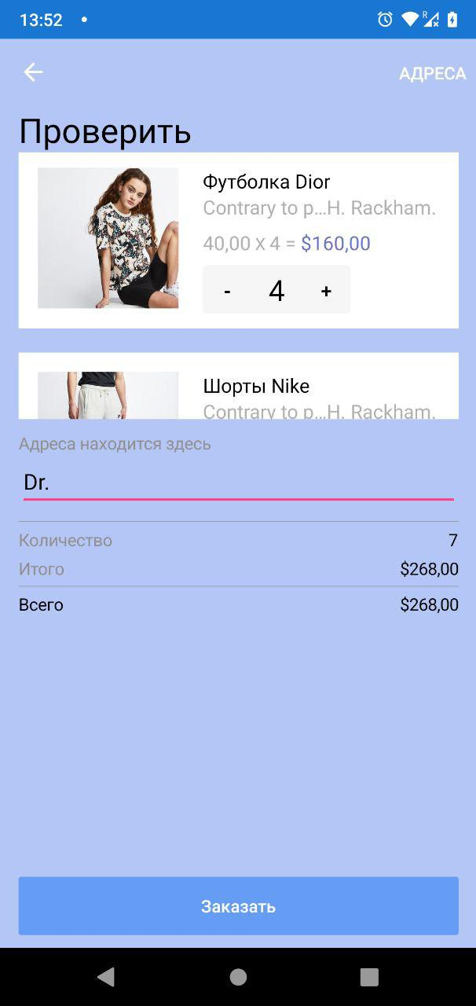
Рисунок 3.16 – Приклад сторінки з кошиком.
Після переходу в сторінку кошик користувач зможе побачити список продуктів який він хочетьпріобресті і їх кількість. Користувач в реальному часі зможе збільшити або зменшити кількість продуктув кошику або ж зможе вообше прибрати товару з кошика при натискання сотвествуюшім кнопок.

3.4.9 Підтвердити замовлення.
Полсле укозаніе аддрес доставки користувач зможе відправити замовлення і натиснути на кнопку замовили після успішного відправлення замовлення користувач буде сповіщений і перенаправлений на головну сторінку додатку.
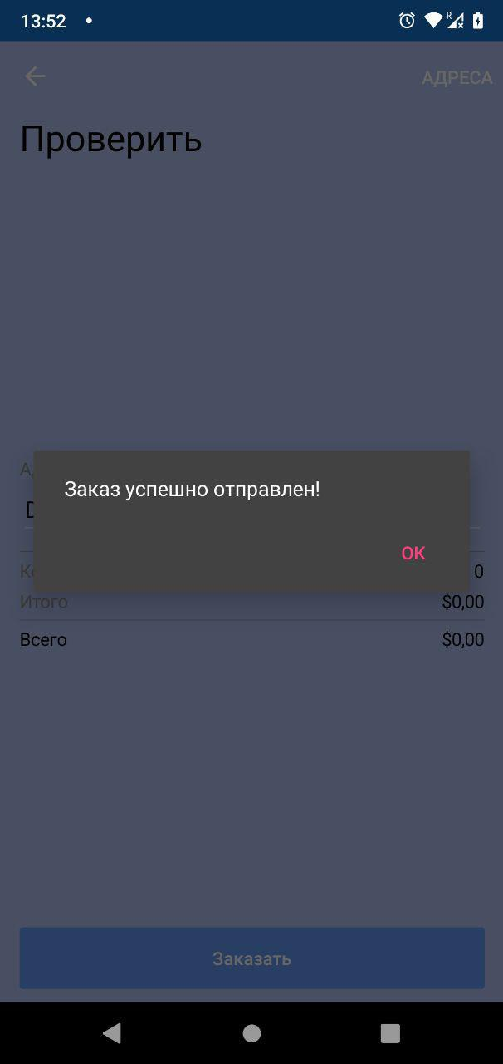
Рисунок 3.17 – Сторінка з підтвердженням замовлення

3.4.10 Адреса користувача.
Користувач зможе додати адреси що б при подтвежденіі замовлення укозать адресу доставки продуктів.
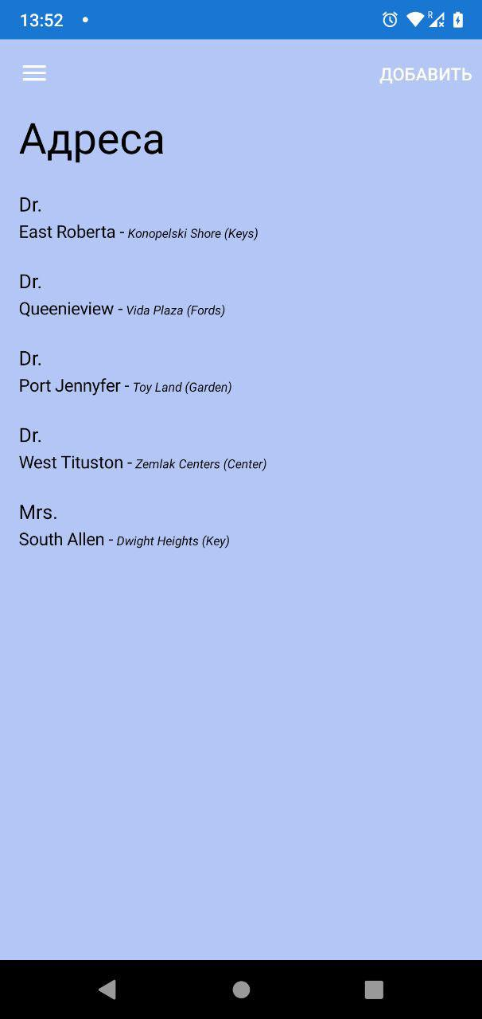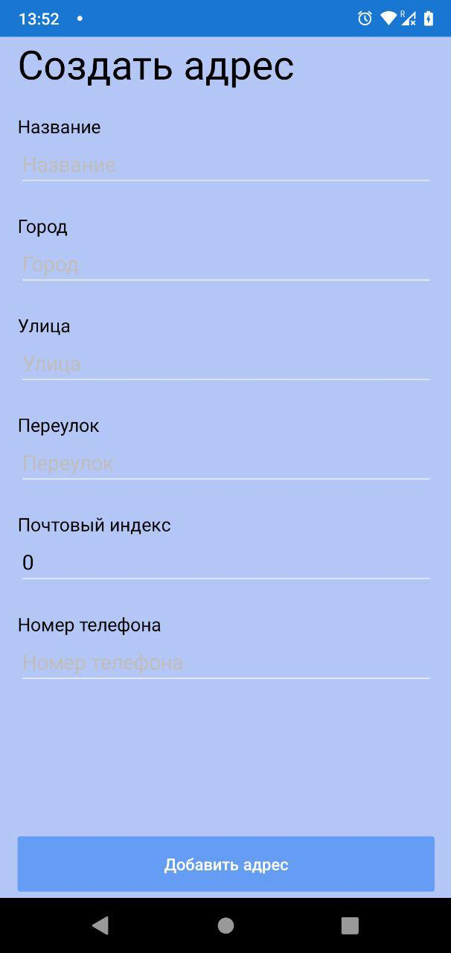
Рисунок 3.18 – Сторінка з адресою користувача.

3.4.11 Профіль користувача.
А також користувач може відредактувати свої дані такі як ім'я, прізвище, пошту та номер телефону.
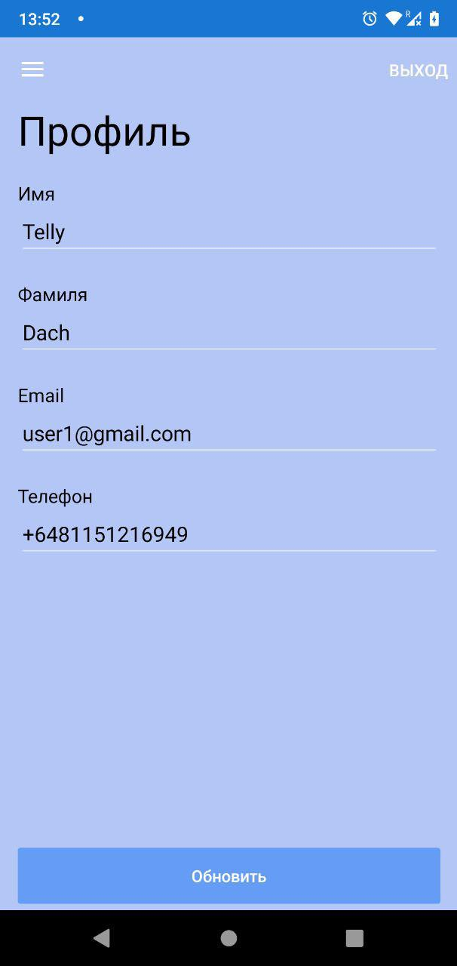 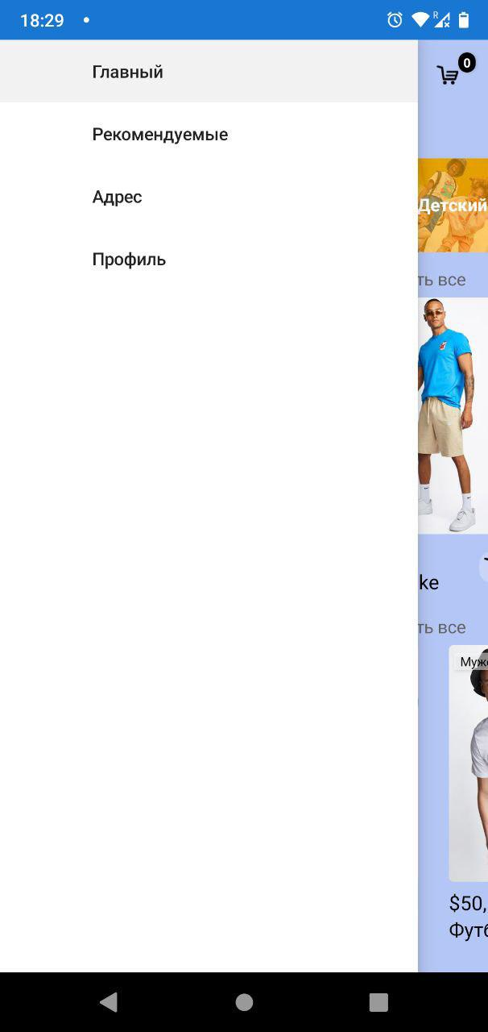
Рисунок 3.19 – Сторінка з профілем користувача

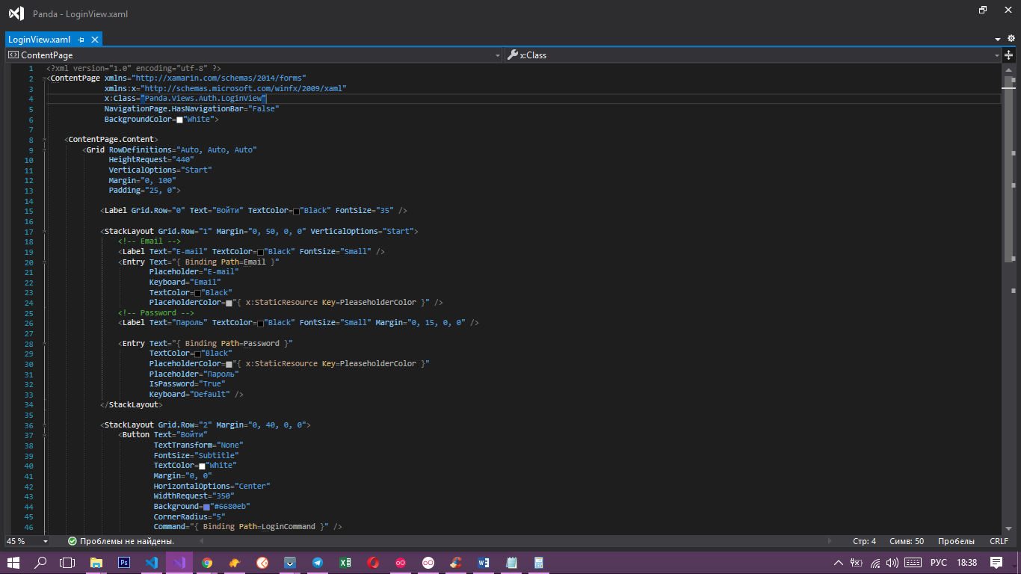
Рисунок 3.20 – Реализаци сторінки Авторизація (Login) додаток

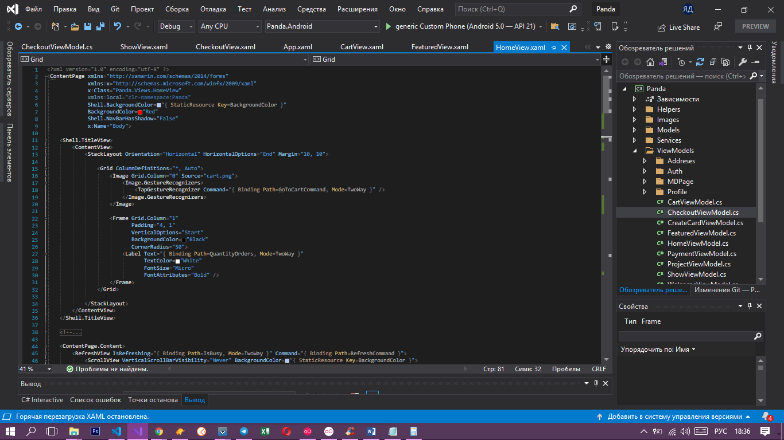Рисунок 3.21 – Реализаци головного сторінки додаток

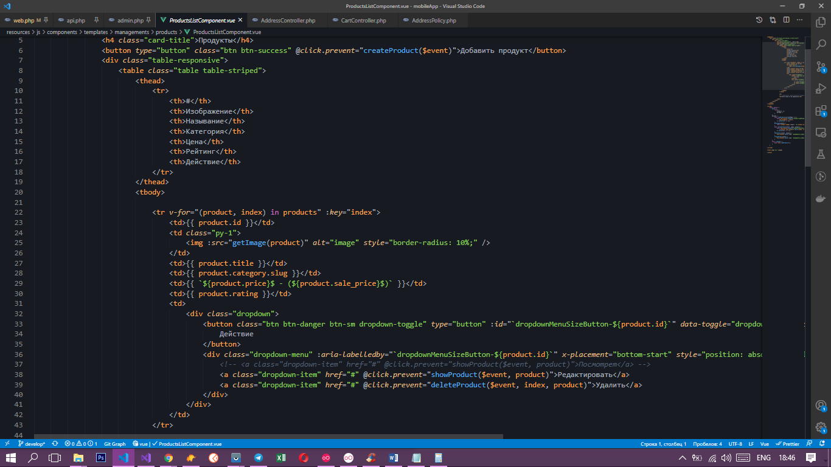
Рисунок 3.22 – Реалізація відображення список продуктів.

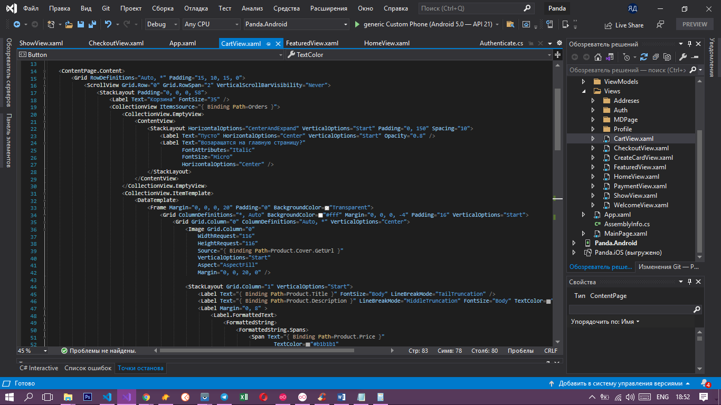
Рисунок 3.23 – Реалізація відображення список продуктів в кошику.

Висновки до третього розділу
У третьому розділі викладена розробка функціональної частини сайту. Описано розробку і роботу front-endта серверної частин мобільного додатку. Проведено опис і налаштування середовища розробки, програмних засобів для розробки інтернет-магазину і програмних засобів для роботи з базою даних.
Описано основні частини сайту, а саме:
- Оголошення, їх стану, додавання, редагування.
- Профіль користувача.
- Профіль продавця.
- Адмін панель.
- Організація роботи пошуку.
- Кошик.

ВИСНОВКИ

Таким чином, в процесі виконання дипломної роботи було:
- Вивчено поняття інтернет-ресурс. Проаналізовано і засвоєні етапи, складності, а також особливості розробки та підтримки інтернет-ресурсів.
- Ознайомлення з поняттям інтернет-магазин. Проаналізовано відомі інтернет-магазини, їх особливості, категорії.
- Проведено аналіз технологій розробки інтернет-сервіс, в тому числі інтернет-платформ мобільних додатків інтернет-магазинів в результаті якого було обрано програмні засоби для розробки інтернет-платформи мобільного додатку онлайн-оголошень купівлі та продажу одягу. За резутатами розгялнутіх програмних засобів для розробки були обрані фреймворки Vue.js і Laravel, Xamarin.Forms, а також СУБД MySQL.
- Спроектовано і розроблено Інтернет-магазин одягу.
- Описано основні частини сайту, а саме:
- Оголошення, їх стану, додавання, редагування.
- Профіль користувача.
- Профіль продавця.
- Адмін панель.
- Організація роботи пошуку.
- Кошик.

Список літератури
- Кращі онлайн дошки оголошень України- Режим доступу:https://netrocket.com.ua/blog/luchshie-onlajn-doski-obyavlenij-ukrainy/
- Прогін по дошці оголошень - Режим доступу: http://www.semonitor.ru/manual/9.2-boards.html.
- Топ 5 найпопулярніших досокоб'явленій України- Режим доступу: https://glavred.info/stolica/10009805-top-5-samyh-populyarnyh-dosok-obyavleniy-ukrainy.html.
- TMODA интернет магазин одежды в Туркменистане - Режим доступу: https://tmoda.tk/.
- HarytHyzmat - Режим доступу: https://play.google.com/
store/apps/details?id=com.eccomerce.com&hl=en_US&gl=US.
- Bootstrap Tema - Режим доступу: http://bootstraptema.ru/stuff/templates_bootstrap/blog/craigs/5-1-0-2992.
- Що таке Bootstrap. - Режим доступу:https://blogwork.ru/chto-takoe-bootstrap/.
- Bootstrap. Що це такое.- Режим доступу:http://webdiz.com.ua/glava-7-frejmvork-bootstrap/bootstrap-chto-eto-takoe.
- Bootstrap. Що це такое - Режим доступу: https://zyubin.ru/frameworks/bootstrap/frejmvork-bootstrap-chto-eto-takoe.html.
- Bootstrap - Режим доступу: https://bootstrap-4.ru/.
- Керівництво по установці Vue.js - Режим доступу: https://ru.vuejs.org/v2/guide/installation.html#.
- Що таке Vue.js - Режим доступу: https://ru.vuejs.org/v2/guide/index.html#.
- Однофайловые компоненты - Режим доступу: https://ru.vuejs.org/v2/guide/single-file-components.html.
- Що таке Vuex - Режим доступу: https://vuex.vuejs.org/ru/.
- Envatotutus + - Режим доступу: https://code.tutsplus.com/ru/tutorials/how-to-build-complex-large-scale-vuejs-applications-with-vuex--cms-30952.
- vue-picture-input - Режим доступу: https://www.npmjs.com/package/vue-picture-input
- Порівняння javascript фреймворків- Режим доступу: https://web-development.pw/post/vue-js.
- Docker - Режим доступу: https://ru.wikipedia.org/wiki/Docker.
- Що таке Docker і як його використовувати - Режим доступу: https://proglib.io/p/docker.
- Як і для чого використовувати Docker - Режим доступу: Https://guides.hexlet.io/docker.
- Що таке Xamarin? Як це допомагає у розробці міжплатформенних мобільних додатків - Режим доступу: https://uk.anipi.org/what-is-xamarin-and-cross-platform-mobile-development-7580.
- 8 кращих PHP фреймворків для веб-розробників- - Режим доступу: https://www.hostinger.com.ua/rukovodstva/8-luchshih-php-framework-dla-web-razrabotchikov/.
- Laravel - Режим доступу: https://ru.wikipedia.org/wiki/Laravel.
- LaravelPackegs - Режим доступу: https://github.com/davejamesmiller/laravel-breadcrumbs.
- Laravel - Режим доступу:https://laravel.com/
- SQLite, MySQL і PostgreSQL: Порівнюємо популярні реляційні СУБД - Режим доступу: https://tproger.ru/translations/sqlite-mysql-postgresql-comparison/.
- MySQL - Вікіпедія. - Режим доступу: https://ru.wikipedia.org/wiki/MySQL\.

